DISTRITO REDES DE GAS COCHABAMBA

UNIDAD DISTRITAL DE OPERACIÓN Y MANTENIMIENTO
CONTRATACIÓN DIRECTA ORDINARIA (CDO)
ESPECIFICACIONES TÉCNICAS

“MANTENIMIENTO DE CÁMARAS RED PRIMARIA”



COCHABAMBA - JUNIO DE 2015
Contenido
SECCIÓN I 5
1. INTRODUCCIÓN 5
2. OBJETIVOS 5
3. ALCANCE 5
4. DEFINICIONES 5
SECCIÓN II 6
1. INFORMACIÓN GENERAL 6
1.1. LUGAR DE EJECUCIÓN 6
1.2. PLAZO DE ENTREGA DE LA OBRA 6
1.3. PRECIO REFERENCIAL 6
1.4. FORMA DE PAGO 6
1.5. FORMA DE ADJUDICACIÓN 6
1.6. MÉTODO DE SELECCIÓN 6
1.7. IMPEDIDOS DE PARTICIPAR 6
2. REQUISITOS QUE DEBE CUMPLIR EL PROPONENTE Y EL CONTRATISTA 7
2.1. EXPERIENCIA ESPECÍFICA 7
2.2. EXPERIENCIA DEL PERSONAL 7
2.3. NÚMERO DE FRENTES DE TRABAJO 7
2.4. EQUIPOS, MATERIAL Y HERRAMIENTAS 7
2.5. ORGANIGRAMA 8
2.6. CRONOGRAMA 8
2.7. INSPECCIÓN PREVIA 8
2.8. REUNIÓN DE ACLARACIÓN 8
2.9. GARANTÍAS DE OBRA 8
2.9.1. SERIEDAD DE PROPUESTA 8
2.9.2. CORRECTA INVERSIÓN DE ANTICIPO 8
2.9.3. GARANTÍA DE CUMPLIMIENTO DE CONTRATO 9
2.9.4. GARANTÍA ADICIONAL DE CUMPLIMIENTO DE CONTRATO 9
2.9.5. GARANTÍA DE CALIDAD DE OBRA REALIZADA 9
2.10. SEGUROS 9
2.11. PERMISOS Y AUTORIZACIONES 10
2.12. MOROSIDAD Y SUS PENALIDADES 10
2.13. NORMAS QUE LA EMPRESA CONTRATISTA DEBE CUMPLIR EN OBRA 10
2.14. PROCEDIMIENTOS DE OBRA 10
2.14.1. NOMBRE DE ÍTEM 10
2.14.2. DEFINICIÓN 10
2.14.3. PERSONAL, MATERIALES, HERRAMIENTAS Y EQUIPO. 10
2.14.4. PROCEDIMIENTO DE EJECUCIÓN 11
2.14.5. REGISTRO DE DATOS 11
2.14.6. SEGURIDAD 11
2.14.6.1. CLÁUSULA DE SEGURIDAD Y SALUD OCUPACIONAL PARA CONTRATOS DE OBRAS Y SERVICIOS 11
2.14.7. ESPECIFICACIONES TÉCNICAS GENERALES PARA APLICACIÓN DE MEDIDAS AMBIENTALES. 13
2.15. CAMBIO DE CUSTODIA MATERIAL 13
2.16. ORGANIZACIÓN Y SEGUIMIENTO 13
2.16.1. FISCALIZACIÓN 13
2.16.2. SUPERVISIÓN 13
2.16.3. MODIFICACIONES A LA OBRA 14
2.16.4. SUSPENSIÓN DE OBRA 14
SECCIÓN III 15
1. DESCRIPCIÓN DE OBRAS 15
1.1. DESCRIPCIÓN GENERAL DE LAS OBRAS 15
1.2. DESCRIPCIÓN DETALLADA DE LOS TRABAJOS 15
1.3. VOLÚMENES DE OBRA 16
1.4. ELABORACIÓN DE DATA BOOK 17
SECCIÓN IV 19
ESPECIFICACIONES TÉCNICAS GENERALES 19
1. ÍTEM 1 - MOVILIZACIÓN DE PERSONAL, EQUIPO Y HERRAMIENTAS 19
1.1. DEFINICIÓN 19
1.2. PERSONAL, MATERIALES, HERRAMIENTAS Y EQUIPO 19
1.3. CONDICIONES MÍNIMAS A INCLUIR EN EL PROCEDIMIENTO 19
1.4. MEDICIÓN Y FORMA DE PAGO 19
2. ÍTEM 2 – ELABORACIÓN DE PLANOS 20
2.1. DEFINICIÓN 20
2.2. PERSONAL, MATERIALES, HERRAMIENTAS Y EQUIPO 20
2.3. CONDICIONES MÍNIMAS A INCLUIR EN EL PROCEDIMIENTO 20
2.4. MEDICIÓN Y FORMA DE PAGO 20
3. ÍTEM 3 - LIMPIEZA GENERAL 21
3.1. DEFINICIÓN 21
3.3. CONDICIONES MÍNIMAS A INCLUIR EN EL PROYECTO 21
3.4. MEDICION Y FORMA DE PAGO 21
4. ÍTEM 4 - IMPERMEABILIZACIÓN DE CÁMARA 22
4.1. DEFINICIÓN 22
4.2. PERSONAL, MATERIALES, HERRAMIENTAS Y EQUIPO 22
4.3. CONDICIONES MÍNIMAS A INCLUIR EN EL PROCEDIMIENTO 22
4.4. MEDICIÓN Y FORMA DE PAGO 22
5. ÍTEM 5 - MAMPOSTERÍA DE LA CÁMARA 23
5.1. DEFINICIÓN 23
5.2. PERSONAL, MATERIALES, HERRAMIENTAS Y EQUIPO 23
5.3. CONDICIONES MÍNIMAS A INCLUIR EN EL PROCEDIMIENTO 23
5.4. MEDICIÓN Y FORMA DE PAGO 23
6. ÍTEM 6 - PINTADO DE SEÑALIZACIÓN HORIZONTAL 24
6.1. DEFINICIÓN 24
6.2. PERSONAL, MATERIALES, HERRAMIENTAS Y EQUIPO 24
6.3. CONDICIONES MÍNIMAS A INCLUIR EN EL PROCEDIMIENTO 24
6.4. MEDICIÓN Y FORMA DE PAGO 24
7. ÍTEM 7 - PROVISIÓN E INSTALACIÓN DE LA ESCALERA DE INGRESO 25
7.1. DEFINICIÓN 25
7.2. PERSONAL, MATERIALES, HERRAMIENTAS Y EQUIPO 25
7.3. CONDICIONES MÍNIMAS A INCLUIR EN EL PROCEDIMIENTO 25
7.4. MEDICIÓN Y FORMA DE PAGO 25
8. ÍTEM 8 - LIMPIEZA, LIJADO Y REVESTIMIENTO DE LA TUBERÍA 26
8.1. DEFINICIÓN 26
8.2. PERSONAL, MATERIALES, HERRAMIENTAS Y EQUIPO 26
8.3. CONDICIONES MÍNIMAS A INCLUIR EN EL PROCEDIMIENTO 26
8.4. MEDICIÓN Y FORMA DE PAGO 26
9. ÍTEM 9 - CONSTRUCCIÓN DE TAPA E INSTALACIÓN 27
9.1. DEFINICIÓN 27
9.2. PERSONAL, MATERIALES, HERRAMIENTAS Y EQUIPO 27
9.3. CONDICIONES MÍNIMAS A INCLUIR EN EL PROCEDIMIENTO 27
9.4. MEDICIÓN Y FORMA DE PAGO 27
10. ÍTEM 10 - MANTENIMIENTO DE LA TAPA 28
10.1. DEFINICIÓN 28
10.2. PERSONAL, MATERIALES, HERRAMIENTAS Y EQUIPO 28
10.3. CONDICIONES MÍNIMAS A INCLUIR EN EL PROCEDIMIENTO 28
10.4. MEDICIÓN Y FORMA DE PAGO 28
11. ÍTEM 11 - RECONSTRUCCIÓN DE CÁMARA 29
11.1. DEFINICIÓN 29
11.2. PERSONAL, MATERIALES, HERRAMIENTAS Y EQUIPO 29
11.3. CONDICIONES MÍNIMAS A INCLUIR EN EL PROCEDIMIENTO 29
11.4. MEDICIÓN Y FORMA DE PAGO 31
SECCIÓN V 32
LISTADO DE TRABAJOS 32
SECCIÓN VI 37
PLANOS Y GRÁFICOS 37
CONSTRUCCIÓN DE CÁMARAS 37
CONFIGURACIÓN DE CÁMARAS 38
DIMENSIONES DE LAS CÁMARAS 41
SEÑALIZACIÓN HORIZONTAL 42
FORMULARIOS A SER LLENADOS POR LA EMPRESA CONTRATISTA 43
PROPUESTA ECONÓMICA 45

SECCIÓN I

INTRODUCCIÓN
En cumplimiento al Reglamento de Distribución de Gas Natural por Redes aprobado mediante Decreto Supremo Nº 1996 del 14 de mayo de 2014, en su Artículo 14, Condiciones Generales y Obligaciones de la Empresa que indica: “La actividad de Distribución de Gas Natural por Redes, estará sujeta a las siguientes condiciones generales:

La Empresa Distribuidora tendrá la obligación de construir, instalar, operar y mantener en el Área Geográfica de Distribución, Redes Primarias y Secundarias y cualquier otro equipo o instalaciones requeridas para la Distribución de Gas Natural entre el Punto de Entrega y:

- Vivienda Unifamiliar; el medidor de los Usuarios.
- Vivienda Multifamiliar; la Válvula de Acometida.
- Instalación Comercial; la Válvula de Acometida;
- Instalación Industrial y GNV; la Red Primaria.

En este sentido la Unidad Distrital de Operación y Mantenimiento Cochabamba elabora la presente especificación técnica a fin de dar cumplimiento a las disposiciones establecidas en el Reglamento de Contrataciones Directas en el marco del D.S. 29506 y los reglamentos de Distribución de Gas Natural por Redes y Reglamento de Diseño, Construcción, Operación de Redes de Gas Natural e Instalaciones Internas.

OBJETIVOS
Establecer los requisitos para la contratación de las empresas que tengan a cargo procesos de construcción y mantenimiento de cámaras para el Sistema de Distribución Primaria en el departamento de Cochabamba, así como establecer los parámetros mínimos de calidad para el mantenimiento de estas ubicadas en todo el Departamento de Cochabamba.

ALCANCE
El trabajo de mantenimiento de cámaras de red primaria será efectuado en todo el Departamento de Cochabamba, en los Municipios de Cercado, Suticollo, Vinto, Quillacollo, Colcapirhua, Tiquipaya, Sacaba, Santivañez, Tarata, Arbieto, Cliza, Tolata, Punata, Villa Tunari, San Isidro, Shinahota, Chimoré Ivirgarzama y Entre Ríos, que consiste en el mantenimiento de la estructura, realizar el pintado y la limpieza, además del mantenimiento de las tapas de estas, estos trabajos son detallados en la sección III del presente documento.

DEFINICIONES
A continuación se describe la terminología utilizada en el presente documento:
.
Empresa Proponente | Empresa que presente los documentos requeridos en el presente documento para adjudicarse la obra.
Empresa Contratista | Empresa que después del proceso de selección se le hubiese adjudicado la obra.
Días Hábiles | Son todos los días de la semana con excepción de los días sábados, domingos y feriados.
SIGMA | Sistema Integrado de Gestión y Modernización Administrativa
Paquete | Método de adjudicación que implica el total de las obras de acuerdo al D.S. 29506
MAE | Máxima Autoridad Ejecutiva
RCD | Responsable de Contratación Directa
Cadista | Personal capacitado para el uso de paquetes CAD, como es el caso del AutoCAD
Fiscal | Personal designado por YPFB para el seguimiento de la obra y el supervisor
Supervisor | Personal designado por YPFB para el seguimiento de la obra
Ítem | Cada uno de los puntos descritos en los volumen de obra de este documento
Custodia | Vigilancia y cuidados que debe tener sobre un objeto.
Plano As Built | Plano de construcción de obra que describe con precisión la ubicación de todas las instalaciones construidas
Libro de Ordenes | Libro numerado y notariado que sirve de registro de las instrucciones del supervisor y las respuestas emitidas por la empresa contratista.
Inspección Previa | Inspección realizada por la empresa proponente al sitio de obra en fecha anterior a la presentación de su propuesta.

SECCIÓN II

INFORMACIÓN GENERAL
La presente sección detalla los aspectos generales de la obra, tanto para las empresas proponentes como para la empresa contratista.

LUGAR DE EJECUCIÓN
El lugar de ejecución de todas las obras será el comprendido en la zona metropolitana, Valle Bajo, Valle Alto y Trópico del Departamento de Cochabamba en donde se encuentran emplazadas las tuberías de red primaria operadas por YPFB.

PLAZO DE ENTREGA DE LA OBRA
El tiempo máximo para la ejecución de la obra será de 100 días calendario, para ello las empresas proponentes, en su propuesta, deberán incluir un plazo igual o menor. El plazo de ejecución será contabilizado a partir de que YPFB, por intermedio del Fiscal emita la Orden de Proceder.

Desde la recepción provisional hasta la recepción definitiva se otorgará como máximo el plazo de veinte (20) días calendario para subsanar las deficiencias, anomalías, imperfecciones y observaciones registradas en el acta circunstanciada de recepción provisional.

PRECIO REFERENCIAL
Para la ejecución de la presente obra, YPFB Redes de Gas Cochabamba ha determinado como Precio Referencial un monto de 768.548,73 Bs (Setecientos sesenta y ocho mil quinientos cuarenta y ocho 73/100 Bolivianos), dicho monto contempla todas las actividades necesarias para la correcta ejecución de la obra.

FORMA DE PAGO
La modalidad de pago será contra avance de obra en planilla, pudiendo otorgarse un anticipo de hasta el 20% previa presentación de la boleta de garantía por un valor equivalente al monto del anticipo. Así mismo la empresa contratista se verá obligada a presentar planillas parciales de manera mensual. La factura deberá ser emitida a nombre de YPFB con número de NIT 1020269020 y el pago se realizará a través de transferencias bancarias vía SIGMA.

El pago del ítem se hará de acuerdo a la unidad y precio de la propuesta aceptada. Este costo incluye la compensación total por todos los materiales, mano de obra, herramientas, equipo empleado y demás incidencias determinadas por ley.

FORMA DE ADJUDICACIÓN
La presente obra de mantenimiento será contratada por la modalidad Total.

MÉTODO DE SELECCIÓN
El método de selección para la presente obra es el de Precio Evaluado Más Bajo. Vale decir que la selección será en base al precio más bajo de entre las propuestas evaluadas, que cumplan los requisitos técnicos, experiencia general y específica estipulada por Y.P.F.B. en el presente documento.

IMPEDIDOS DE PARTICIPAR
Están impedidos de participar, directa o indirectamente en procesos de contratación, las personas naturales o jurídicas comprendidas en los siguientes incisos:

- Que tengan deudas pendientes con el Estado, establecidas mediante pliegos de cargo ejecutoriados y no pagados.
- Que tengan sentencia ejecutoriada, con impedimento para ejercer el comercio.
- Que se encuentren cumpliendo sanción penal establecida mediante sentencia ejecutoriada por delitos comprendidos en la Ley Nº 1743, de 15 de enero de 1997, que aprueba y ratifica la convención interamericana contra la corrupción o sus equivalentes previstos en el Código Penal y Ley Anticorrupción Marcelo Quiroga Santa Cruz.
- Que hubieran declarado su disolución o quiebra.
- Cuyos representantes legales, accionistas o socios controladores tengan vinculación matrimonial o de parentesco con la MAE, el RCD, el Comités de habilitación y evaluación, hasta el tercer grado de consanguinidad y segundo de afinidad, conforme lo establecido por el código de familia.
- Los ex servidores públicos de YPFB, no podrán participar en los procesos de contratación efectuados por YPFB, hasta un año después de que la empresa hubiese rescindido su contrato laboral o el servidor público hubiera presentado su renuncia a la empresa, así como las empresas controladas por esto.
- Los servidores públicos que ejercen funciones en YPFB, así como las empresas controladas por estos.
- Los proponentes adjudicados que hayan desistido de suscribir contratos u órdenes de compra o servicio, no podrán participar hasta un (1) año después de la fecha de desistimiento, salvo causas de fuerza mayor o caso fortuito debidamente justificadas y aceptadas por YPFB. La información deberá ser remitida al SICOES
- Los proveedores, contratistas y consultores con los que se hubiese resuelto el contrato por causales atribuibles a estos cuando daño al Estado, no podrán participar hasta tres (3) años después de la fecha de la resolución, conforme a la información registrada en el SICOES.
- Los Proveedores, contratistas y consultores que no hubiesen cumplido con órdenes de compra y/o servicio suscritas con YPFB por causales atribuibles a estos causando daño al Estado, no podrán participar hasta tres (3) años después de la fecha de la resolución, conforme a la información registrada en el SICOES

En el caso de los incisos h) i) y j) la información publicada en el SICOES al momento del cierre de presentación de propuestas será la valedera y deberá ser señalada expresamente en el informe de evaluación.

REQUISITOS QUE DEBE CUMPLIR EL PROPONENTE Y EL CONTRATISTA
Las empresas proponentes deberán cumplir con los siguientes requisitos al momento de la presentación de sus propuestas:

EXPERIENCIA ESPECÍFICA
La experiencia mínima en trabajos de mantenimiento de cámaras de válvulas requerida deberá ser igual o mayor al 50% de la propuesta económica de la empresa proponente, definiéndose por experiencia específica aquella en la cual al menos el 60% de los ítems coincida con los ítems de la presente obra. La experiencia deberá estar respaldada con fotocopias simples de las actas de recepción definitiva, documentos que avalaran el monto y la actividad desarrollada, en caso de que esta última no citase los ítems ejecutados, deberá adjuntarse certificados de los trabajos ejecutados emitidos por el contratante, caso contrario la experiencia declarada será descartada.

EXPERIENCIA DEL PERSONAL
El personal clave requerido para el presente proyecto se encuentra listado a continuación, que hace referencia a la experiencia y formación requerida, en este sentido aquella empresa que no cumpliese con estos requisitos será descalificada.

La experiencia mínima requerida deberá necesariamente ser certificada a través de documentos que avalen el tiempo y/o monto solicitado, computables a partir de la emisión del título en provisión nacional, en el caso de la formación del profesional o técnica, esta deberá ser respaldada por el certificado emitido por la institución de educación superior o institución correspondiente.

PERSONAL TÉCNICO CLAVE REQUERIDO
Nº | Formación Requerida | Cargo a Desempañar | Cargo Similar | Experiencia Mínima Requerida
1 | Ingeniero Mecánico, Electromecánico, Civil, Petrolero o Industrial. | Residente de obra | Director de Obra, Superintendente, Fiscal o Supervisor de obras. | 50% de la propuesta económica de la empresa en construcción de ductos.
2 | Manejo Auto CAD | Cadista | - | -

NÚMERO DE FRENTES DE TRABAJO
La empresa deberá contar con un mínimo de dos frentes de trabajo para la ejecución del proyecto, toda vez que deberá ejecutar los trabajos civiles en el plazo establecido, las cámaras a realizar el mantenimiento serán coordinadas previamente con el supervisor.

EQUIPOS, MATERIAL Y HERRAMIENTAS
La empresa proponente deberá presentar un listado del material y equipo comprometido para la obra, el mismo que deberá cumplir como mínimo con los requerimientos establecidos en cada uno de los ítems, en este sentido aquella empresa que no cumpliese con estos requisitos será descalificada:

La empresa adjudicada deberá hacer entrega al supervisor conjuntamente con los procedimientos, los certificados de calibración de los equipos e instrumentos de medición que se utilizará durante el proyecto así como los certificados de calidad de los accesorios que provea, a continuación se detalla lo mínimo a ser comprometido.

PERMANENTE
Nº | EQUIPO Y HERRAMIENTAS | UNIDAD | CANTIDAD
1 | Pala | Pza. | 5
2 | Picota | Pza. | 5
3 | Badilejo | Pza. | 4
4 | Frotacho | Pza. | 4
5 | Cincel | Pza. | 5
6 | Combo | Pza. | 6
7 | Carretilla | Pza. | 2
8 | Mezcladora | Pza. | 2

ORGANIGRAMA
La empresa proponente deberá presentar un organigrama que contemple en su estructura a todo el personal comprometido para la obra, el mismo debe contar mínimamente con seguro médico y de vida para poder participar en la obra, para ello el supervisor estará facultado a paralizar la obra sin compensación de plazos en tanto alguna de estas condiciones no se cumpla.

CRONOGRAMA
La empresa proponente deberá presentar un cronograma de actividades que contemple todos los ítems requeridos en el presente documento, este cronograma deberá elaborarse en un diagrama de barras Gantt que permita apreciar la ruta crítica de la obra, el mismo deberá detallar todos los trabajos a realizar hasta la recepción provisional de la obra. Así mismo se debe considerar que la empresa contratista podrá realizar trabajos fuera de los días programados en el cronograma de obra siempre y cuando el Supervisor lo autorice, aclarando que todo día trabajado será computado.

INSPECCIÓN PREVIA
Las empresas proponentes tienen la obligación de realizar la inspección previa del lugar y el entorno donde se realizará la obra por cuenta propia.

REUNIÓN DE ACLARACIÓN
No se contempla alguna reunión de aclaración.

GARANTÍAS DE OBRA
Las garantías requeridas para el presente proceso serán los siguientes:

SERIEDAD DE PROPUESTA
Con el propósito de garantizar intención de culminar el proceso de contratación, la empresa proponente deberá presentar una Garantía de Seriedad de Propuesta por el uno (1%) del valor total de su propuesta, la misma deberá tener una vigencia de 90 días calendario a partir de su emisión. Los proponentes por tanto podrán presentar Boletas de Garantía Bancaria, Boleta de Garantía a Primer Requerimiento o Póliza de Caución a primer requerimiento para entidades públicas, misma que debe ser emitida por cualquier entidad regulada y autorizada por la Autoridad de Supervisión del Sistema Financiero de Bolivia. Dicha garantía deberá expresar su carácter de: irrevocable, renovable y de ejecución inmediata.

CORRECTA INVERSIÓN DE ANTICIPO
Con el propósito de garantizar la devolución del anticipo inicial entregado, en caso que la empresa contratista lo haya sido solicitado, esta deberá hacer entrega de la Garantía de Correcta Inversión de Anticipo por un monto equivalente al del anticipo recibido y en un valor máximo del 20% del monto total del contrato, la misma debe encontrarse vigente entre tanto el monto de la garantía no haya sido deducido en cada uno de los pagos parciales del monto total. El tipo de garantía a entregar deberá ser uno de los siguientes tipos de garantía:

- Boleta de Garantía.
- Garantía a primer requerimiento.
- Póliza de Seguro de Caución a primer requerimiento.

Mismas que deberá expresar su carácter de renovable, irrevocable y de ejecución inmediata y deberá ser presentada antes de la suscripción del contrato a fin de ser introducida en el mismo.

GARANTÍA DE CUMPLIMIENTO DE CONTRATO
Con el propósito de garantizar la vigencia, conclusión y entrega definitiva del objeto del contrato, la empresa contratista deberá presentar una Garantía de Cumplimiento de Contrato por el siete (7%) del monto del contrato, la misma deberá estar vigente hasta 60 días calendario después de realizada la recepción definitiva.

El tipo de garantía a presentar será definido por la empresa contratista, que pueden ser presentados, son los siguientes:

- Boleta de Garantía.- Emitida por cualquier entidad de intermediación financiera bancaria o no bancaria, regulada y autorizada por la instancia competente, que deberá expresar su carácter de renovable, irrevocable y de ejecución inmediata.

- Garantía a primer requerimiento.- Emitida por una entidad de intermediación financiera bancaria o no bancaria, regulada y autorizada por la instancia competente, que deberá expresar su carácter de irrevocable y de ejecución inmediata.

- Póliza de Seguro de Caución a Primer Requerimiento.- Emitida por una compañía aseguradora regulada y autorizada por la instancia competente, que deberá expresar su carácter de renovable, irrevocable y de ejecución inmediata.

GARANTÍA ADICIONAL DE CUMPLIMIENTO DE CONTRATO
Con el propósito de garantizar la calidad de la obra, en los casos en los que la propuesta de la empresa contratista no superé 85% del precio referencial, la misma deberá presentar una Garantía Adicional de Cumplimiento de Contrato de obras, esta garantía deberá ser equivalente a la diferencia entre el valor de la propuesta económica y el 85% del precio referencial. Esta garantía será presentada junto con la Garantía de Cumplimiento de Contrato y tendrá vigencia desde la firma del contrato hasta la recepción definitiva de la obra. El tipo de garantía a entregar deberá ser Boleta de Garantía o Garantía a primer Requerimiento, y deberá expresar su carácter de: irrevocable, renovable y de ejecución inmediata.

GARANTÍA DE CALIDAD DE OBRA REALIZADA
Con el propósito de garantizar la calidad de la obra realizada por la empresa contratista, al momento de realizar la entrega definitiva y conjuntamente con la documentación final del proyecto, la empresa contratista deberá adjuntar una carta notariada en dos ejemplares originales correspondiente a la Garantía de Calidad de obra Realizada, dicho documento debe establecer que en un periodo de 2 años, la empresa contratista debe subsanar de cualquier observación encontrada a causa de un trabajo deficiente en la obra. Ante este hecho, la empresa contratista deberá actuar de forma inmediata y asumir todos los costos en que se incurra por esta causa.

SEGUROS
La empresa adjudicada, deberá presentar y mantener vigente de forma ininterrumpida durante todo el periodo del contrato la Póliza de Seguro especificada a continuación:

- Póliza todo riesgo de construcción
Durante la ejecución de la obra, el Contratista deberá mantener por su cuenta y cargo una póliza de Seguro adecuada, para asegurar contra todo riesgo, las obras en ejecución, materiales.

La misma que cubrirá las construcciones a efectuar de acuerdo a las especificaciones técnicas, el valor asegurado debe ser igual al valor de las obras. Deberá incluir además las coberturas de: errores de construcción, movimiento sísmico, inundación, tempestad, incendio, impericia, descuido, actos mal intencionados cometidos por los empleados y/o contratistas, remoción de escombros, periodo de mantenimiento amplio, gastos adicionales por horas extras y de aceleración, equipos y maquinaria del contratista y otras cobertura que vea necesarias el contratista
- Seguro de Responsabilidad Civil
Por daños a terceros, o bienes de terceros, por cualquier causa que durante la prestación del servicio pudiera ocasionar, sus equipos, personal y otros. Debe incluir las coberturas de: responsabilidad civil general (extracontractual), responsabilidad civil contractual, responsabilidad civil operacional, responsabilidad cruzada, responsabilidad civil de contratistas y subcontratistas. Incluyendo daños por gastos de aceleración de siniestros y extraordinarios y remoción de escombros dejando indemne a YPFB por cualquier suceso. En esta póliza YPFB deberá figurar como un tercero. El límite de indemnización por evento y/o reclamos deberá ser por $us. 10.000.
c) Póliza de Accidentes Personales
Los trabajadores, funcionarios y empleados designados por la empresa adjudicada, deberán estar cubiertos bajo el Seguro de Accidentes Personales (que cubre gastos médicos, invalidez parcial permanente, invalidez total permanente y muerte), por lesiones corporales sufridas como consecuencia directa e inmediata de los accidentes que ocurran en el desempeño de su trabajo.

Condiciones Adicionales
- De suspenderse por cualquier razón la vigencia o cobertura de las Pólizas nominadas precedentemente, o bien se presente la existencia de eventos no cubiertos por las mismas; la empresa adjudicada, se hace enteramente responsable frente a YPFB, por todos los Accidentes que hayan podido sufrir su personal en el desempeño de sus funciones.
- La empresa adjudicada, deberá entregar una copia de las citadas pólizas a YPFB antes de la suscripción del contrato.

PERMISOS Y AUTORIZACIONES
La empresa contratista será la responsable de obtener todas las autorizaciones y de realizar los pagos necesarios a las instancias correspondientes para la buena ejecución de la obra, además debe coordinar y realizar las gestiones necesarias ante las empresas de servicios (electricidad, agua, fibra óptica, etc.) cuyas instalaciones puedan sean afectadas. Así mismo se contempla la obtención de las autorizaciones para el cierre de calles e interrupción del tráfico vehicular ante la policía nacional si fuese necesario.

MOROSIDAD Y SUS PENALIDADES
La empresa contratista en caso de exceder los tiempos previstos en el contrato se verá sometida a multas conforme al siguiente detalle:

- 5 por 1000 del monto total del contrato por cada día de retraso entre el 1 y 10 días calendario
- 7 por 1000 del monto total del contrato por cada día de retraso entre 11 y 20 días calendario
- 9 por 1000 del monto total del contrato por cada día de retraso entre 21 y 30 días calendario

NORMAS QUE LA EMPRESA CONTRATISTA DEBE CUMPLIR EN OBRA
La empresa contratista deberá cumplir estrictamente con lo establecido en la Ley de Hidrocarburos (Ley 3058), el Reglamento Ambiental para el Sector de Hidrocarburos (R.A.S.H.) y la Ley de Medio Ambiente y sus Reglamentos. Así mismo serán documentos de cumplimiento obligatorio los siguientes:

APROBADOS MEDIANTE DS 28291 | Reglamento de Distribución de Gas Natural por Redes  Reglamento de Diseño, Construcción y Operación para la Distribución de Redes de Gas Natural y sus respectivos anexos

PROCEDIMIENTOS DE OBRA
De manera previa al inicio de las actividades, la empresa contratista deberá hacer entrega al supervisor de un compendio con los procedimientos de cada uno de los ítems a desarrollarse, este compendio será entregado en carpeta tamaño carta y tres orificios, el tipo de letra será Agency FB con tamaño de letra 11, además deberá contar con un formato de pie de página con la firma de elaboración del procedimiento y el espacio para la firma del supervisor de YPFB como aprobado, el encabezado de página deberá contener el logo de YPFB Corporación, el nombre del procedimiento, el número de página y el nombre de la empresa contratista. Dichos procedimientos deberán contar con la siguiente estructura:

NOMBRE DE ÍTEM
La empresa contratista deberá llenar el mismo con el nombre exacto del ítem.

DEFINICIÓN
La empresa contratista deberá usar este subtitulo para definir al ítem y su alcance.

PERSONAL, MATERIALES, HERRAMIENTAS Y EQUIPO.
La empresa contratista deberá hacer uso de este subtitulo para establecer el personal, materiales, herramientas y equipo que utilizará para el desarrollo de la obra. Debe considerarse en este subtitulo todas aquellas mencionadas en el procedimiento de ejecución y en el punto de seguridad.

PROCEDIMIENTO DE EJECUCIÓN
La empresa contratista deberá describir a detalle las actividades necesarias para el cumplimiento de los requerimientos de las especificaciones técnicas, en este se incluirá al personal, los materiales, herramientas y equipos comprometidos por la empresa, estos en todo caso deberán ser de igual o mayor capacidad a los solicitados por YPFB y propuestos por la empresa contratista al momento de su propuesta.

REGISTRO DE DATOS
A fin de contar con un registro de todas las actividades realizadas por la empresa contratista, esta deberá elaborar un formulario de registro en coordinación y aprobación del supervisor de obra, en la que se representarán las cantidades, volúmenes de obra, datos de cámara, georreferenciación de la ubicación, estado inicial, estado final y otros datos necesarios para documentar los trabajos desarrollados. Estos registros generados deberán ser adjuntados en el documento denominado Data Book en formato impreso y digital.

SEGURIDAD

CLÁUSULA DE SEGURIDAD Y SALUD OCUPACIONAL PARA CONTRATOS DE OBRAS Y SERVICIOS
YPFB exige de sus contratistas y, a través de éstos, de los subcontratistas quienes a través de todos y cada uno de sus integrantes, son los únicos responsables de la prevención de accidentes y enfermedades profesionales en cada área de trabajo donde ejecuten obras y servicios, así como de la asunción de deberes ante la Autoridad, si ocurriesen.

La empresa contratista y subcontratista en todo momento tomará las medidas necesarias para dar la suficiente seguridad a sus empleados y a terceros, debiendo instruir a su personal en los procedimientos de trabajo seguro a seguir en cada tarea.

La empresa contratista y subcontratista se obliga a:

- La empresa contratista de la obra/servicio es responsable de contar con su Plan de Higiene, Salud Ocupacional y Bienestar (PHSOB), debidamente presentado y aprobado por el Ministerio del Trabajo; el mismo será presentado a YPFB a simple requerimiento.
- Presentar el Plan de seguridad industrial específico para la obra/servicio.
- Contar con uno o más responsables de seguridad industrial en campo (en función al tamaño de la obra/servicio), para el seguimiento y cumplimiento del Plan y las normas de seguridad industrial y salud ocupacional (el o los profesionales seleccionados por la empresa deberán contar con una experiencia de al menos tres años como responsable(s) de seguridad industrial en proyectos de la envergadura de la obra/servicio proyectado), siendo el Dueño de la empresa, o el Gerente del Proyecto o el Director de Obra los responsables de hacer cumplir la normativa legal vigente en este aspecto.

      - PLAN DE HIGIENE Y SALUD OCUPACIONAL
El Plan de Higiene y Salud Ocupacional, deberá encontrarse en Obra, de fácil acceso y resguardado de algún daño externo, esto mientras se realice las distintas actividades en Obra.

Como mínimo el PHSO, debe realizarse con el contenido mínimo exigido según R.A. 038/01 deberá contemplar lo siguiente:

      - DATOS DE LA ACTIVIDAD:
- Razón Social de la Empresa
- Nombre del Representante Legal
- N° de NIT
- Actividad principal
- Otras actividades
- Domicilio Legal
- Ciudad
- Departamento – Provincia – Zona
- Calle – Teléfono – Telefax – Casilla

- DATOS ADMINISTRATIVOS:
  - N° de personal técnico
  - N° de personal administrativo
  - N° de trabajadores fijos
  - N° de personal eventual
  - TOTAL trabajadores

- DESCRIPCIÓN DE LAS ACTIVIDADES:
  - Fecha de inicio de actividades
  - Tipo de actividad
  - Número de actividades
  - Tipo de actividades

- IDENTIFICACIÓN DE PELIGROS Y EVALUACIÓN DE RIESGOS DE LAS ACTIVIDADES DESARROLLADAS

- PLAN DE HIGIENE Y SEGURIDAD OCUPACIONAL
  - Iluminación utilizada en el proyecto (SI APLICA)
  - Vías de comunicación
  - Instalación eléctrica
  - Calor y humedad
  - Servicios Higiénicos
  - Sistemas de alarmas
  - Protección contra caídas de personas
  - Orden y Limpieza
  - Lugar de acumulación de desperdicios
  - Prevención y protección contra incendios
  - Extintores de incendios
  - Primeros Auxilios
  - Señalización (colores de seguridad)
  - Resguardo de maquinarias (SI APLICA)
  - Sustancias peligrosas y dañinas
  - Protección a la salud y asistencia médica
  - Ropa de trabajo, equipo de protección personal y tiempo de renovación
    - Protección de la cabeza
    - Protección de la vista
    - Protección de las manos
    - Protección del cuerpo
    - Protección de los pies
    - Protección de los oídos
  - Recomendación básica de seguridad
  - Registro y estadísticas de accidentes de trabajo (para el proyecto)
  - Trabajos al aire libre
  - Capacitación y entrenamiento al personal

- PROCEDIMIENTOS EN ACTIVIDADES ESPECIALES: (EJEMPLO: CRUCE CANAL Y/O VÍAS//OTROS)

- SEÑALIZACIÓN EN OBRA

- MEDIDAS DE SEGURIDAD CON LOS EQUIPOS Y HERRAMIENTAS EN EL PROYECTO

- NÚMEROS Y PROCEDIMIENTOS DE EMERGENCIA
  - Procedimientos de respuesta a accidentes
  - Informe de evaluación de accidentes

- COMPROMISO DE CUMPLIMIENTO AL PHSO FIRMADA POR EL REPRESENTANTE LEGAL DE LA EMPRESA.
La Cobertura del PHSO, Incluye a todo el Personal de la Empresa contratista, como a toda persona que haya sido Afectada físicamente por la ejecución del Proyecto.

El Supervisor y Fiscal de Obra, basado en el PHSO y en su criterio podrán observar y detener la realización de trabajos por considerar que un riesgo no ha sido correctamente controlado. La realización de trabajos se reanudara solo en el momento en que se evidencie que el riesgo observado ha sido controlado. El tiempo perdido por causas de inseguridad atribuibles a la gestión dLa empresa contratista no será repuesto, por lo que no será una causa de extensión de plazos para la entrega de la obra terminada.

Como parte del control de riesgos es necesario emplear la señalización adecuada, delimitando e identificando todas las áreas de trabajo y en concordancia con la Norma Boliviana de señalización de seguridad NB-55001, si corresponde.

La responsabilidad de todos los accidentes relacionados con las obras recae sobre La empresa contratista y deben ser atendidos inmediatamente a su Costo. La totalidad de accidentes deben ser reportados al SUPERVISOR y FISCAL de Obra dentro de las 24 horas.

Se deberá considerar para todas las actividades que ejecute La empresa contratista el manual de Seguridad y Salud Ocupacional de YPFB Distrito de Redes de Gas.

ESPECIFICACIONES TÉCNICAS GENERALES PARA APLICACIÓN DE MEDIDAS AMBIENTALES.
Las especificaciones técnicas para la aplicación de medidas ambientales, son una lista de actividades y recomendaciones que deberán ser aplicadas por La empresa contratista, cuyo objetivo es reducir el impacto ambiental generado por la actividad y cumplir con los compromisos asumidos por YPFB frente a las autoridades ambientales estatales, estas medidas están encaminadas a cumplir los objetivos de YPFB como empresa responsable del Medio Ambiente. Por lo que se exigirá un grado de compromiso por cada empresa contratista y cuyo cumplimiento será evaluado por los supervisores de YPFB. La empresa contratista deberá dar cumplimiento a las instrucciones emitidas en el Manual de Gestión Ambiental de YPFB.

Se presentan las medidas a tomar en cuenta, divididas en los siguientes criterios:
- Residuos sólidos
- Agua
- Aire
- Capacitación Ambiental
- seguridad

CAMBIO DE CUSTODIA MATERIAL
No se prevé la entrega de ningún material a la empresa contratista por parte de YPFB.

ORGANIZACIÓN Y SEGUIMIENTO

FISCALIZACIÓN
YPFB, a través del Responsable de Contratación (RCD) designará un Fiscal (el mismo deberá pertenecer a la Unidad Distrital de Operación y Mantenimiento Cochabamba), para dar seguimiento y verificar que las especificaciones técnicas requeridas en el presente documento sean cumplidas por la empresa contratista. Cada Fiscal utilizará los medios que estime oportunos para comprobar el cumplimiento de los requerimientos establecidos en el contrato y en el presente documento en lo referente a la propia ejecución de las actividades, su programación, seguimiento y entrega de información. Es por tanto obligación de la empresa contratista dar, a tal efecto todas las facilidades que sean requeridas para la revisión de los trabajos ejecutados y documentación emanada del proyecto.

SUPERVISIÓN
La supervisión de la Obra será realizada por el profesional nombrado para el efecto, denominada en esta Especificación Técnica como el supervisor, con todas las facultades inherentes al buen desempeño de las funciones de supervisión e inspección técnica, teniendo entre ellas las siguientes a título indicativo y no limitativo:
- Estudiar e interpretar técnicamente los esquemas y especificaciones para su correcta aplicación por la empresa contratista.
- Exigir a la empresa contratista la disponibilidad permanente del Libro de Órdenes de Trabajo, por el cual comunicará la iniciación de obra y el proceso de ejecución.
- Exigir a la empresa contratista los respaldos técnicos necesarios, para procesar planillas o certificados de pago.
- En caso necesario, podrá proponer y sustentar la introducción de modificaciones en las características técnicas, diseño o detalles de la Obra, que puedan originar modificaciones en los volúmenes o montos de los presupuestos, formulando las debidas justificaciones técnicas y económicas, en Orden de Cambio o en Contrato Modificatorio, para conocimiento y consideración del contratante a efectos de su aprobación.
- Realizar mediciones conjuntas con la empresa contratista de la obra ejecutada y aprobar los Certificados o Planillas de avance de obra.
- Llevar el control directo de la vigencia y validez de las garantías, a los efectos de requerir oportunamente a la empresa contratista su ampliación (en monto y plazo), o para solicitar al contratante a través del fiscal de obra, la ejecución de estas cuando corresponda.

MODIFICACIONES A LA OBRA
El supervisor, puede ordenar por causas plenamente justificadas (técnica, legal y financiera), durante el período de ejecución de la obra, modificaciones y/o ajustes necesarios al diseño de la obra, (que modifiquen el plazo o el monto de la obra), a efectos que la misma cumpla con el fin previsto, a través de los siguientes instrumentos:

Mediante una Orden de Trabajo.- Cuando la modificación esté referida a un ajuste o redistribución de cantidades de obra, sin que ello signifique cambio sustancial en el diseño de la obra, en las condiciones o en el monto del Contrato. Estas órdenes serán emitidas por el supervisor, mediante carta expresa, o en el Libro de Órdenes, siempre en procura de un eficiente desarrollo y ejecución de la obra.

Mediante Orden de Cambio.- La orden de cambio se aplicará cuando la modificación a ser introducida implique una modificación del precio del contrato o plazos del mismo, donde se pueden introducir modificación de volúmenes o cantidades de obra (no considerados en el proyecto), sin dar lugar al incremento de los precios unitarios, ni crear nuevos ítems. Una orden de cambio no puede modificar las características sustanciales del diseño. El incremento o disminución mediante Orden de Cambio (una o varias sumadas) solo admite el máximo del cinco por ciento (5%) del monto total de Contrato.

Mediante Contrato Modificatorio.- Este documento será elaborado solo en caso extraordinario en que la obra deba ser complementada, el mismo presupuestariamente tiene un máximo de 10% del monto total del contrato para su incremento y/o decremento, habilita la opción de crear nuevos ítems, incremento y/o decremento en las cantidades según la necesidad real del proyecto.

SUSPENSIÓN DE OBRA
EL contratante a través del supervisor está facultado para suspender temporalmente los trabajos en la obra en cualquier momento por motivos de fuerza mayor, caso fortuito y/o convenientes a los intereses del Estado, para lo cual notificará al contratista por escrito, con una anticipación de cinco días calendario, excepto en los casos de urgencia por alguna emergencia imponderable. Esta suspensión puede ser parcial o total.

Si los trabajos son suspendidos parcial o totalmente por negligencia del contratista al poner en riesgo las condiciones de seguridad para el personal o para terceros, por incumplimiento de las órdenes impartidas por el supervisor o por inobservancia de las prescripciones del contrato, el tiempo que los trabajos permanezcan suspendidos no merecerán ninguna ampliación de plazo para la entrega de la obra, ni corresponderá pago alguno por el mantenimiento de la misma. No procederá ninguna suspensión a la obra sin la existencia de la justificación correspondiente.

SECCIÓN III

DESCRIPCIÓN DE OBRAS

DESCRIPCIÓN GENERAL DE LAS OBRAS
El presente proyecto contempla los siguientes trabajos específicos de manera enunciativa y no limitativa:

- Movilización de personal, equipo y herramientas.
- Elaboración de planos As Built.
- Limpieza General.
- Impermeabilización de la cámara.
- Mampostería de la cámara.
- Pintado señalización horizontal.
- Provisión, instalación y fijación de escalera de acceso.
- Limpieza, lijado y revestimiento de la tubería.
- Reposición de tapa.
- Mampostería de la tapa.

DESCRIPCIÓN DETALLADA DE LOS TRABAJOS

El mantenimiento de cámaras de red primaria consiste en la adecuación de las mismas para su operatividad, es decir que debe cumplir las siguientes condiciones;
- Superficie libre de obstáculos.
- Visión lejana de las cámaras.
- Identificación fácil de su posición georreferencial.
- Acceso rápido al interior de las cámaras.
- Asegurar la impermeabilidad de piso y las paredes de la cámara de tal forma que se mantenga seca internamente.
- Proteger contra la corrosión de tubería o accesorio expuesto al medio ambiente.
- Conservar el interior de la cámara totalmente limpia y seca.
- Otorgar facilidad de ingreso al interior de las cámaras mediante la adecuación de las escaleras de ingreso.
- Mantener total acceso y operatividad a las válvulas de red primaria.

Para asegurar todas las condiciones anteriormente descritas la empresa contratista deberá contar con el personal, equipo y herramientas necesarios para corregir las condiciones actuales.

Previo al inicio de las actividades una vez emitida la orden de proceder la empresa contratista deberá realizar el llenado de los formularios “Registro Fotográfico” a fin de documentar el estado inicial de las cámaras, asi mismo será realizado un levantamiento isométrico de cada cámara en la que se registrarán las dimensiones de la cámara y la configuración de los accesorios en su interior, a detalle, así como la ubicación de la cámara con respecto a las calles, avenidas u otras referencias, mismas que serán acotadas desde líneas de referencia.

Una vez concluido el mantenimiento a las cámaras de red primaria se llenará el formulario de “Informe Final de Mantenimiento de Cámaras” (F-OM-010-2011 adjunto), mismo que deberá ser entregado al supervisor como parte del Data Book de obra al momento de realizarse la recepción provisional compilados de acuerdo a codificación de YPFB.

Las especificaciones técnicas mínimas a ser utilizadas son detalladas en la sección IV.

A continuación se detallan ubicación y la cantidad de las cámaras a ser intervenidas:

CÁMARAS DE VÁLVULAS POR TRAMO DE RED PRIMARIA
Nº | UBICACIÓN GENERAL | CANTIDAD DE CÁMARAS
1 | PAROTANI-PUENTE QUILLCOLLO | 20
2 | COLCAPIRHUA-EL PASO | 7
3 | COLCAPIRHUA-TIQUIPAYA | 5
4 | LAVA LAVA-SEDCAM | 11
5 | SACABA-COCHABAMBA | 18
6 | SEDCAM-BEIGIN | 6
7 | BEIGIN-TAQUIÑA | 3
8 | CIRCUNVALACION-TIQUIPAYA | 4
9 | TERMINAL-PUENTE QUILLACOLLO | 11
10 | AV. PETROLERA-CHAMPARANCHO | 3
11 | TERMINAL-SACABA | 5
12 | TUNEL EL ABRA-GUAYACÁN | 3
13 | TERMINAL-SUMUNPAYA | 7
14 | TERMINAL-USPA USPA | 6
15 | SANTIVAÑEZ-IRPA IRPA | 10
16 | TARATA-ARBIETO | 7
17 | CLIZA | 14
18 | PUNATA | 9
19 | PUNATA – ARANI | 2
20 | PARQUE INDUSTRIAL SANTIBAÑEZ | 7
21 | VILLA TUNARI | 9
22 | VILLA TUNARI - VILLA 14 | 3
23 | SAN ISIDRO | 1
24 | SHINAHOTA | 3
25 | CHIMORE | 2
26 | IVIRGARZAMA | 8
27 | ENTRE RIOS | 3
28 | SIPE SIPE | 1
Total de cámaras de válvulas |  | 188

VOLÚMENES DE OBRA
La obra contempla en sus volúmenes de obra todos los ítems y actividades necesarias para llevar adelante los trabajos antes descritos, los mismos que se listan a continuación:

GENERAL
ÍTEM | DESCRIPCIÓN | UNIDAD | CANTIDAD
1 | Movilización de personal, equipo y herramientas | Global | 1
2 | Elaboración de Planos | Global | 1
3 | Limpieza general | Cámaras | 184
OBRAS CIVILES
ÍTEM | DESCRIPCIÓN | UNIDAD | CANTIDAD
4 | Impermeabilización de cámara | Cámaras | 150
5 | Mampostería de la cámara | Cámaras | 156
6 | Pintado de Señalización Horizontal | Cámaras | 180
7 | Provisión e instalación de escalera de ingreso | Piezas | 94
8 | Limpieza, lijado y revestimiento de la tubería | Cámara | 109
9 | Construcción de tapa e instalación | Piezas | 11
10 | Mantenimiento de la tapa | Piezas | 91
11 | Reconstrucción cámara | Cámaras | 3

ELABORACIÓN DE DATA BOOK
Comprende la elaboración y entrega del Data Book, documento que contiene la información técnica de la obra, registros de pruebas, planos de la obra y otros que se mencionan en el procedimiento de ejecución el documento denominado Data Book deberá ser presentado en carpeta dura tamaño carta con tres orificios de perforación, en una edición original y una copia, las mismas deberán estar bien identificadas con la denominación del proyecto, el nombre del documento (DATA BOOK) y el nombre de la empresa Contratista. Al no ser considerado un ítem, la entrega del Data Book debe ser efectuada antes de la entrega definitiva, pudiendo subsanarse las observaciones hasta la entrega definitiva; sin embargo, cualquier retraso en la entrega de este documento será considerada como una no conformidad y podrá conllevar a multas por incumplimiento.

El contenido mínimo del documento esta descrito a continuación, debiendo en caso de no haberse realizado la actividad mencionada incluir la separación en la carpeta del proyecto indicando que el punto no corresponde. La cotización del presente proceso.

- Documentos
  - Registro Vigente de la empresa contratista en la Agencia Nacional de Hidrocarburos en la categoría de instaladores industriales.
  - Nota de adjudicación.
  - Contrato/Orden de Servicio.
  - Autorización de municipio para realizar los trabajos en caso de construcción.
  - Cronograma Inicial del servicio.
  - Cronograma Final del servicio.
  - Especificaciones técnicas con firmas de elaborado y aprobado.
  - Memorándum de designación de Fiscal
  - Memorándum de designación de Supervisor
  - Carta de Orden de Proceder.
  - Libro de órdenes (original)
  - Memorándum designación de comisión de recepción provisional.
  - Acta de Entrega Provisional.
  - Memorándum designación de comisión de recepción definitiva.
  - Acta de Entrega Definitiva.
  - Informe y planillas de pago.
  - Liberación de tramo por parte del municipio sobre las obras Civiles.
  - Informe de interconexión.

- Procedimientos de la Empresa Contratista
  - Procedimiento de cada uno de los ítems listados en los volúmenes de obra aprobado por el Supervisor de Obra.

- Personal
- Curriculum del Residente de Obra.
- Curriculum del Cadista

- Materiales y Equipos
  - Especificaciones Técnicas de lija utilizada en la limpieza de la tubería.
  - Certificado de Calidad de las Pintura de señalización horizontal.
  - Certificado de Calidad de la Pintura Anticorrosiva.
  - Certificado de Calidad del Impermeabilizante.

- Catálogos
  - Catálogo de Calidad de las Pintura de señalización horizontal.
  - Catálogo de Calidad de la Pintura Anticorrosiva.
  - Catálogo de Calidad del Impermeabilizante.

- Planos
  - Planos impreso y en formato digital
- Plano de planta
- Plano de frente
- Plano de lado
- Plano isométrico.

- Obra Civil
  - Reportes Diarios de Obra.

- Informe de los trabajos
- Reporte Fotográfico impreso y en formato digital.
- Formulario F-OM-010-2011 impreso y en formato digital.

SECCIÓN IV

ESPECIFICACIONES TÉCNICAS GENERALES

ÍTEM 1 - MOVILIZACIÓN DE PERSONAL, EQUIPO Y HERRAMIENTAS

DEFINICIÓN
Comprende todos los trabajos necesarios para la movilización de personal, equipo, maquinaria y herramientas propios de la empresa contratista hasta el sitio de obra. La empresa contratista deberá contemplar dentro de sus costos en relación a este ítem todas las movilizaciones necesarias para realizar el trabajo es decir; Cercado, Valle Alto, Valle Bajo, Chapare y Trópico de Cochabamba. La empresa contratista deberá incluir en este ítem el costo de instalación de faenas para la realización de los trabajos de mantenimiento de cámaras de válvulas.

PERSONAL, MATERIALES, HERRAMIENTAS Y EQUIPO
La empresa contratista deberá proporcionar el transporte y personal necesarios para realizar la movilización de su equipo, maquinaria y herramientas al sitio de la obra.

CONDICIONES MÍNIMAS A INCLUIR EN EL PROCEDIMIENTO
La empresa contratista deberá proporcionar todos los medios de transporte que sean necesarios para la movilización del personal, equipo, maquinaria y herramientas comprometidos en la propuesta. Cualquier incidente o accidente que pudiera resultar en la ejecución de este ítem será de entera responsabilidad de la empresa contratista.

Se debe aclarar que todos los materiales que no se hayan especificado en el cuadro "Materiales " del presente ítem y cualquier tipo de herramientas que sean necesarias para la ejecución del mismo, deben ser contempladas por cuenta de la empresa contratista y no se tomará en cuenta para efectos de pago.

MEDICIÓN Y FORMA DE PAGO
Este ítem será medido y pagado en forma global, el mismo será considerado como concluido una vez que todo el personal, equipo, maquinaria y herramientas comprometidas sean presentados al supervisor en el lugar de obra, este hecho será registrado en el libro de órdenes.

ÍTEM 2 – ELABORACIÓN DE PLANOS

DEFINICIÓN
Comprende todos los trabajos necesarios para la elaboración y entrega de los planos constructivos de cada cámara perteneciente al sistema de distribución por diámetros y otras instalaciones inherentes al proyecto.

PERSONAL, MATERIALES, HERRAMIENTAS Y EQUIPO
La empresa Contratista deberá proporcionar todos los materiales, herramientas y equipos necesarios para la elaboración de los planos. Para ello deberá contar mínimamente con: un Cadista, personal certificado en el manejo del software AutoCAD con al menos 1 año de experiencia en el rubro.

La empresa Contratista proveerá para su presentación física papel de peso 85 gr/cm², tamaño carta, cada lámina deberá presentarse a escala 1:10 y para su presentación digital discos en formato DVD. Todos los insumos requeridos para la elaboración y presentación de los planos.

CONDICIONES MÍNIMAS A INCLUIR EN EL PROCEDIMIENTO
La empresa Contratista recabará de oficinas de YPFB planos de las zonas en las cuales tendrá incidencia el proyecto y el carimbo, una vez concluido el plano deberá ser entregado al Supervisor para su revisión, esta revisión permitirá identificar cualquier desviación en la ubicación real de la tubería y/o accesorios, por otro lado el Supervisor también verificará que el formato coincida con el solicitado por YPFB.

La empresa Contratista hará entrega de un plano por cada cámara en tamaño carta a una escala de 1:10, los planos en borrador y planos finales deberán estar siempre impresos a color. El documento digital deberá estar dividido en capas (layers), las capas serán:

- Plantilla YPFB
- Aceras
- Predios
- Croquis de Manzano
- Tubería Existente del diámetro correspondiente (en línea segmentada)
- Vista lateral de la Cámara con todas sus medidas
- Vista frontal de la cámara con todas sus medidas
- Vista de planta de la cámara con todas sus medidas
- Vista isométrica de la cámara con todas sus medidas

El plano será realizado por cámara con ubicación de norte a sur, para ello los tramos seguirán una secuencia impuesta por YPFB, las características propias del plano serán, diámetros de tubería, accesorios, profundidad del tendido de red en tramos y cruces, localización y distancias en relación con tuberías existentes tanto en aceras como en calzadas, distancia entre línea de ejes, distancia de la red a la rasante municipal en al menos tres puntos de referencia, ancho de acera con al menos dos puntos de referencia.

Las líneas de eje y acera serán segmentadas (- - - -), mientras que las líneas de tubería serán del tipo cadena (-.-.-.-), así mismo el grosor de la tubería respectara el siguiente orden en forma descendente: la tubería, los predios y las aceras. la empresa Contratista hará uso de Sistemas de Posicionamiento Global (GPS) para plasmar en el plano la ubicación exacta de estas, estos datos serán anexados al plano.

Una vez pasado el proceso de revisión se emitirá carta de conformidad fechada en el día de aprobación por Supervisor, Fiscal y Cadista, dicha fecha debe encontrarse dentro del plazo establecido para evitar cualquier multa contemplada en el contrato. La empresa deberá adjuntar al Data Book los planos aprobados en formato físico y digital. El plano de cada cámara deberá ser elaborado en una hoja individual.

Se debe aclarar que todos los materiales que no se hayan especificado en el cuadro "Materiales " del presente ítem y cualquier tipo de herramientas que sean necesarias para la ejecución del mismo, deben ser contempladas por cuenta de la empresa contratista y no se tomará en cuenta para efectos de pago.

MEDICIÓN Y FORMA DE PAGO
Este ítem será medido y pagado por cada cámara, que será plasmando en un documento concluido con copia digital en formato DVD, el mismo será considerado como concluido una vez que la empresa contratista haya obtenido la carta de conformidad mencionada en el punto anterior.

ÍTEM 3 - LIMPIEZA GENERAL

DEFINICIÓN
Comprende todos los trabajos necesarios para mantener la obra libre de desechos, además de contemplar el carguío, traslado y disposición de todos los desechos generados en la obra, estos trabajos de limpieza contemplan las siguientes actividades: Limpieza tanto interna como externa de la cámara.

  - PERSONAL, MATERIAL, HERRAMIENTAS Y EQUIPO
La empresa contratista deberá proporcionar todos los materiales, herramientas y equipos necesarios para el trabajo de limpieza interna y externamente en las cámaras del sistema de Distribución Primaria. Para ello deberá contar mínimamente con: palas, picotas, barretas, carretillas, machetes, escobas, espátulas y bombas sumergibles o motobombas.

CONDICIONES MÍNIMAS A INCLUIR EN EL PROYECTO
Este ítem comprende todos los trabajos necesarios para la recolección, carguío, transporte y deshecho de materiales sobrantes. La actividad de limpieza deberá ser periódica, y por ningún motivo se deberá dejar áreas sin limpiar y con desechos al final de la jornada de trabajo. Los desechos deberán disponerse de tal manera que se pueda evitar cualquier daño y molestia a los vecinos.

- En un área de 3 metros a la redonda del eje de la cámara debería retirarse todo obstáculo, escombro o hierba que obstaculice la visibilidad directa de la cámara.
- La limpieza se realizara tomando las previsiones del caso y teniendo cuidado de no maltratar o comprometer la estructura del techo de la cámara, ni la tapa ni el ingreso de hombre.
- La empresa contratista deberá dejar el área de la superficie del techo de la cámara expedita y lista para la realización de trabajos de mantenimiento y pintado de la parte externa.
- La empresa contratista debe incluir la remoción de plantas y todo material que obstruya la visibilidad del techo de la cámara de válvula, y deberá realizarse a 3 m a la redonda del eje de la cámara.
- Los trabajos de limpieza interna de la cámara incluyen: remoción de escombros, tierra, agregados, basura, plantas y bombeo de agua que estén dentro de la cámara, los mismos que deberán ser retirados a fin de permitir la operatividad de la(s) válvula(s) y sin comprometer la estructura interna de la cámara así como su impermeabilidad.
- La limpieza y retiro de escombros se realizara de manera de no comprometer la integridad del cuerpo de la(s) válvula(s) y/o la tubería.
- Los escombros y producto de esta limpieza deberán ser trasladados a lugares que no afecten la estética de la ciudad y provincias del departamento de Cochabamba.
- La limpieza se realizará tomando las previsiones del caso y teniendo cuidado de no maltratar la estructura del techo de la cámara, base y paredes.
- La limpieza interna de la cámara incluye limpieza de peldaños, paredes, base de cámara, techo de cámara y tapa de acceso a cámara

Se debe aclarar que todos los materiales que no se hayan especificado en el cuadro "Materiales " del presente ítem y cualquier tipo de herramientas que sean necesarias para la ejecución del mismo, deben ser contempladas por cuenta de la empresa contratista y no se tomará en cuenta para efectos de pago.

MEDICION Y FORMA DE PAGO
Este ítem será medido y pagado por cámara, el mismo será considerado como concluido una vez que se realice la entrega definitiva de la obra, entre tanto YPFB emitirá pagos parciales a requerimiento de la empresa Contratista, los mismos se verán plasmados en cada planilla de pago por un monto equivalente al porcentaje de avance físico de la obra. El pago será condicionado a la aprobación emitida por el Supervisor sobre el trabajo realizado.

ÍTEM 4 - IMPERMEABILIZACIÓN DE CÁMARA

DEFINICIÓN
Comprende todos los trabajos de impermeabilización de cámaras mediante la aplicación de aditivo impermeabilizante a ser aplicada en las paredes internas, base y techo interno de la cámara.

PERSONAL, MATERIALES, HERRAMIENTAS Y EQUIPO
La empresa Contratista deberá proporcionar todos los materiales, herramientas y equipos necesarios para el desarrollo de este ítem. Para ello la empresa contratista deberá contar mínimamente con: brochas, rodillos y cubetas para la aplicación del impermeabilizante.

CONDICIONES MÍNIMAS A INCLUIR EN EL PROCEDIMIENTO
Impermeabilización interna:

- Se refiere a aplicación de una película protectora a las paredes de la cámara.
- Esta película será con material impermeabilizante para concreto que tenga la propiedad de impedir el ingreso de líquidos a las cámaras de las válvulas mediante la cristalización, pero que permitan la salida de vapor de agua para de esta manera mantener completamente seca la cámara.
- Esto se realizara mínimamente a las cámaras de derivación, troncales y derivación a EDR que se seleccionó para este proceso en la etapa de evaluación técnica de las cámaras.
- Antes de la aplicación de esta película se deberá realizar la limpieza de las paredes internas de la cámara, costo que deberán incluirse en este ítem.
- El material impermeabilizante provisto por la empresa contratista deberá ser nuevo, contar con sus respectivos certificados de calidad. La empresa contratista deberá contemplar en el costo del ítem el transporte del accesorio hasta el sitio de obra.
- La aprobación del material impermeabilizante será dada una vez que el supervisor compruebe que el material coincide con la especificación técnica solicitada y el mismo se encuentre en el sitio de obra.

Se debe aclarar que todos los materiales que no se hayan especificado en el cuadro "Materiales " del presente ítem y cualquier tipo de herramientas que sean necesarias para la ejecución del mismo, deben ser contempladas por cuenta de la empresa contratista y no se tomará en cuenta para efectos de pago.

MEDICIÓN Y FORMA DE PAGO
Este ítem será medido y pagado por cámara, el mismo será considerado como concluido una vez que se realice la entrega definitiva de la obra, entre tanto YPFB emitirá pagos parciales a requerimiento de la empresa Contratista, los mismos se verán plasmados en cada planilla de pago por un monto equivalente al porcentaje de avance físico de la obra.

ÍTEM 5 - MAMPOSTERÍA DE LA CÁMARA

DEFINICIÓN
Comprende todos los trabajos necesarios para reponer y eliminar fisuras, secciones carcomidas, grietas, superficies ásperas y toda discontinuidad de hormigón que se presente en la superficie interna y externa, tanto en el techo, las paredes como en la base de la cámara.

PERSONAL, MATERIALES, HERRAMIENTAS Y EQUIPO
La empresa Contratista deberá proporcionar todos los materiales, herramientas y equipos necesarios para la reposición de mampostería externa e interna como ser: carretillas, badilejos, mezcladora, cincel, combos, cemento, etc.

CONDICIONES MÍNIMAS A INCLUIR EN EL PROCEDIMIENTO
Reposición de mampostería externa e interna de la cámara:

- Se refiere a la construcción de una película sobre todas la paredes de la cámara a fin de eliminar las superficies porosas, es decir, a la construcción de una capa de obra fina tanto dentro como fuera de la cámara.
- Antes de aplicar esta capa de cemento, se deberá picar la superficie externa del techo según sea el caso sin provocar daños estructurales a la cámara de válvula.
- El picado y la remoción de escombros deberá ser considerado dentro de los costos de este ítem.
- Toda mezcla de cemento utilizada a ser utilizada debe tener aditivos impermeabilizantes.
- La reposición de la mampostería interna de la cámara incluye techo, base y paredes internas de la cámara.

Se debe aclarar que todos los materiales que no se hayan especificado en el cuadro "Materiales " del presente ítem y cualquier tipo de herramientas que sean necesarias para la ejecución del mismo, deben ser contempladas por cuenta de la empresa contratista y no se tomará en cuenta para efectos de pago.

MEDICIÓN Y FORMA DE PAGO
Este ítem será medido y pagado por cámara, el mismo será considerado como concluido una vez que se realice la entrega definitiva de la obra, entre tanto YPFB emitirá pagos parciales a requerimiento de la empresa Contratista, los mismos se verán plasmados en cada planilla de pago por un monto equivalente al porcentaje de avance físico de la obra.

ÍTEM 6 - PINTADO DE SEÑALIZACIÓN HORIZONTAL

DEFINICIÓN
Comprende todos los trabajos de pintado sobre la superficie externa del techo de la cámara para señalizar la ubicación de la misma.

PERSONAL, MATERIALES, HERRAMIENTAS Y EQUIPO
La empresa Contratista deberá proporcionar todos los materiales, herramientas y equipos necesarios para el desarrollo de este ítem. Para ello la empresa contratista deberá contar mínimamente con: brochas, rodillos y pintura.

CONDICIONES MÍNIMAS A INCLUIR EN EL PROCEDIMIENTO
Pintado externo de la cámara:

- Se refiere a la aplicación de pintura de color negro y amarillo en todo el techo de la cámara, este pintado deberá ser intercalado mediante franjas de color amarillo y negro. Las cuales deberán tener un espesor de 30 cm y un Angulo de inclinación de 45° respecto al eje de la tubería principal contenida en sentido anti horario.
- Así mismo, se deberá realizar el viñeteado de la codificación de cada cámara en el interior de esta, dicha información será designada y provista por el supervisor de obra de YPFB.
- La pintura a utilizar deberá contener microesferas de vidrio especiales para demarcación que reflejen la luz y aumenten la visibilidad de la pintura,
- La pintura deberá poseer una gran adherencia al cemento, con alta resistencia a la abrasión, humedad, aceites, grasas e intemperie y deberá tener un acabado con espesor mínimo de 1,5 a 2,4 mm.
- No se permitirá manchas de pintura en superficies que no sean objeto del desarrollo del presente ítem.
- En caso de que la empresa Contratista haya causado daño a la acera de hormigón original fuera del área de trabajo delimitada por YPFB, la misma deberá proceder a la reposición del área dañada.

Se debe aclarar que todos los materiales que no se hayan especificado en el cuadro "Materiales " del presente ítem y cualquier tipo de herramientas que sean necesarias para la ejecución del mismo, deben ser contempladas por cuenta de la empresa contratista y no se tomará en cuenta para efectos de pago.

MEDICIÓN Y FORMA DE PAGO
Este ítem será medido y pagado por cámara pintada, el mismo será considerado como concluido una vez que se realice la entrega definitiva de la obra, entre tanto YPFB emitirá pagos parciales a requerimiento de la empresa Contratista, los mismos se verán plasmados en cada planilla de pago por un monto equivalente al porcentaje de avance físico de la obra.

ÍTEM 7 - PROVISIÓN E INSTALACIÓN DE LA ESCALERA DE INGRESO

DEFINICIÓN
Comprende todos los trabajos necesarios para desarrollar la tarea de provisión e instalación de la escalera de ingreso a la cámara.

PERSONAL, MATERIALES, HERRAMIENTAS Y EQUIPO
La empresa Contratista deberá proporcionar todos los materiales, herramientas y equipos necesarios para la construcción de los peldaños. Debiendo contar mínimamente con sierras mecánicas, combo, reglas, fierro macizo de 1 ¼’’.

CONDICIONES MÍNIMAS A INCLUIR EN EL PROCEDIMIENTO

- La escalera metálica estará fabricada de fierro macizo de 1 ¼’’, anclada 0,20 m en los muros laterales con una separación de 0,10 m del muro acabado, la altura de la escalera será variable, debiendo el último escalón estar a 0,40 m de la base de la cámara, las dimensiones de los peldaños serán: el primer peldaño de 0,20 m de ancho y localizado a 0,20 m por debajo de la tapa metálica de la cámara y los demás peldaños de 0,40 m de ancho y tendrán una separación de 0,35 m entre ellos.
- Este ítem incluye el retiro de los peldaños o escaleras que se encuentran en mal estado.

Se debe aclarar que todos los materiales que no se hayan especificado en el cuadro "Materiales " del presente ítem y cualquier tipo de herramientas que sean necesarias para la ejecución del mismo, deben ser contempladas por cuenta de la empresa contratista y no se tomará en cuenta para efectos de pago.

MEDICIÓN Y FORMA DE PAGO
Este ítem será medido y pagado por escalera construida e instalada según sea el caso, el mismo será considerado como concluido una vez que el Supervisor compruebe que la construcción e instalación de la escalera responde a las especificaciones solicitadas. Entre tanto YPFB emitirá pagos parciales a requerimiento de la empresa Contratista, los mismos se verán plasmados en cada planilla de pago por un monto equivalente al porcentaje de avance físico de la obra.

ÍTEM 8 - LIMPIEZA, LIJADO Y REVESTIMIENTO DE LA TUBERÍA

DEFINICIÓN
Comprende todos los trabajos necesarios para remover oxido, lodo, pintura en mal estado y otros materiales que se encuentren adheridos a las superficies de la tubería a fin de que se ponga al descubierto el material natural con las condiciones suficientes para aplicar una película de protección anticorrosiva mediante capas de pintura a fin de conservar el material metálico de la(s) tubería(s).

PERSONAL, MATERIALES, HERRAMIENTAS Y EQUIPO
La empresa Contratista deberá proporcionar todos los materiales, herramientas y equipos necesarios para la limpieza de tubería de las cámaras, debiendo tener mínimamente: lijas. Cepillos de acero, baldes, brochas, masquin nilón para protección de otros elementos de la cámara, etc. La pintura a ser utilizada sobre superficies metálicas será únicamente de tipo anticorrosivo.

CONDICIONES MÍNIMAS A INCLUIR EN EL PROCEDIMIENTO
Limpieza y lijado de tubería:

- Se refiere a la limpieza de la tubería y las bridas extrayendo y removiendo lodo, sarro y pintura mal fijada.
- Esta remoción se realizara con papel lija áspera, espátula de acero y cepillo de acero.
- La aplicación de líquidos especiales y específicos para la remoción de sarro y pintura estará bajo la autorización del supervisor de obra por parte de YPFB Redes de Gas.
- La limpieza a ser aplicada será de tipo manual SP2 (según STEEL STRUCTURES PAINTING COUNCIL SSPC) o tipo manual st2 (según SWEDISH STANDARD INSTITUTE SIS 055900). No se permitirá la limpieza maquinada.
- La limpieza de tubería incluye todas las ramificaciones que se vean en esta, en caso de las cámaras de derivación.

Revestimiento de tubería:

- Se refiere a la protección de la tubería y las bridas, mediante una película de pintura, misma que deberá ser aplicada después del retiro de materiales adheridos a la tubería de acero, es decir después del desarrollo del trabajo de limpieza y lijado de tubería y la respectiva autorización del supervisor de obra de YPFB.
- El tipo de pintura será enteramente anticorrosiva, desechándose otro tipo de pinturas.
- No se recibirá el trabajo si se encontrase partes de la tubería que no estén protegidas con la pintura anticorrosiva o presenten defectos de adherencia.
- El color a utilizarse es el amarillo.
- La capa de pintura aplicada a la tubería deberá cubrir por completo a la misma.
- En caso de tener varias tuberías de distribución de gas estas deberán incluirse en el desarrollo de este ítem.
- No se permitirá manchas de pintura en superficies que no sean objeto del desarrollo del presente ítem.

Se debe aclarar que todos los materiales que no se hayan especificado en el cuadro "Materiales " del presente ítem y cualquier tipo de herramientas que sean necesarias para la ejecución del mismo, deben ser contempladas por cuenta de la empresa contratista y no se tomará en cuenta para efectos de pago.

MEDICIÓN Y FORMA DE PAGO
Este ítem será medido y pagado por cámara. Cualquier trabajo realizado fuera del área de trabajo establecido inicialmente por YPFB, no será medido ni pagado salvo que el Supervisor haya instruido el trabajo a través del libro de órdenes. Este trabajo será considerado como concluido una vez que se realice la entrega definitiva de la obra, entre tanto YPFB emitirá pagos parciales a requerimiento de la empresa Contratista, los mismos se verán plasmados en cada planilla de pago por un monto equivalente al porcentaje de avance físico de la obra.

ÍTEM 9 - CONSTRUCCIÓN DE TAPA E INSTALACIÓN

DEFINICIÓN
Comprende todos los trabajos necesarios desarrollar la tarea de construcción de tapa pequeña.

PERSONAL, MATERIALES, HERRAMIENTAS Y EQUIPO
La empresa Contratista deberá proporcionar todos los materiales, herramientas y equipos necesarios para la construcción de la tapa pequeña metálica. Debiendo contar mínimamente con sierras mecánicas, combo, reglas, plancha de 2,00 m x 1,00 m de 3,00 mm, angulares de 2’’ x ¼’’, bisagras torneadas de fierro macizo de 1’’ cada 0,20 m.

CONDICIONES MÍNIMAS A INCLUIR EN EL PROCEDIMIENTO
Tapa:

- La tapa de ingreso a la cámara será metálica con dimensiones de 0,70 x 0,70 m, se fabricará con plancha de espesor 1/8“, refuerzos transversales y laterales de angular de 2’’x ¼’’, bisagras de fierro macizo de 1’’ cada 26,00 cm, pasamanos lateral soldado a la tapa de fierro macizo de ½’’ y pasador para el candado de fierro macizo de ½’’ soldado a la base y tapa metálica, los detalles constructivos se exponen en los planos adjuntos. Para la protección anticorrosiva se aplicara sobre toda su superficie pintura anticorrosiva de color amarrilla.
- La losa de HºAº que conforma parte de la cámara dispondrá de dos pasamanos de fierro corrugado de diámetro de 1 ¼’’ con las siguientes dimensiones, largo 25,00 cm y alto 15,00 cm de los cuales 10,00 cm estarán sobre la superficie de la losa de HºAº y 5,00 cm anclados en la losa de HºAº.

Se debe aclarar que todos los materiales que no se hayan especificado en el cuadro "Materiales " del presente ítem y cualquier tipo de herramientas que sean necesarias para la ejecución del mismo, deben ser contempladas por cuenta de la empresa contratista y no se tomará en cuenta para efectos de pago.

MEDICIÓN Y FORMA DE PAGO
Este ítem será medido y pagado tapa construida y colocada según sea el caso, el mismo será considerado como concluido una vez que el Supervisor compruebe que los trabajos responden a las especificaciones solicitadas. Entre tanto YPFB emitirá pagos parciales a requerimiento de la empresa Contratista, los mismos se verán plasmados en cada planilla de pago por un monto equivalente al porcentaje de avance físico de la obra.

ÍTEM 10 - MANTENIMIENTO DE LA TAPA

DEFINICIÓN
Comprende todos los trabajos necesarios para realizar el mantenimiento a las tapas de las cámaras y eliminar fisuras, secciones carcomidas, grietas, superficies ásperas, falta de materia y toda discontinuidad de hormigón que se presente en estas, además de soldar las bisagras si en su caso estuvieran sueltas.

PERSONAL, MATERIALES, HERRAMIENTAS Y EQUIPO
La empresa Contratista deberá proporcionar todos los materiales, herramientas y equipos necesarios para la reposición de mampostería como ser: carretillas, badilejos, mezcladora, cincel, combos, cemento, impermeabilizante, etc.

CONDICIONES MÍNIMAS A INCLUIR EN EL PROCEDIMIENTO

- Se refiere a la construcción de una película de cemento sobre las paredes de la tapa de la cámara en el caso de que fuera una tapa de cemento.
- Dentro de este ítem se debe incluir la reparación del apoyo de la tapa de la cámara.
- Antes de aplicar esta capa de cemento, se deberá picar la superficie de las superficies a realizar el mantenimiento
- El picado y la remoción de escombros deberá ser considerado dentro de los costos de este ítem.
- Finalmente se deberá aplicar una capa fina de cemento sin otro agregado.

Se debe aclarar que todos los materiales que no se hayan especificado en el cuadro "Materiales " del presente ítem y cualquier tipo de herramientas que sean necesarias para la ejecución del mismo, deben ser contempladas por cuenta de la empresa contratista y no se tomará en cuenta para efectos de pago.

MEDICIÓN Y FORMA DE PAGO
Este ítem será medido y pagado por tapa, el mismo será considerado como concluido una vez que se realice la entrega definitiva de la obra, entre tanto YPFB emitirá pagos parciales a requerimiento de la empresa Contratista, los mismos se verán plasmados en cada planilla de pago por un monto equivalente al porcentaje de avance físico de la obra.

ÍTEM 11 - RECONSTRUCCIÓN DE CÁMARA

DEFINICIÓN
Comprende todos los trabajos necesarios para realizar la demolición de techo de cámara, paredes, base y excavación a fin de realizar una nueva construcción de la cámara.

La construcción de la nueva cámara incluye todo el HºAº (incluido impermeabilizante), tapa metálica y escalera metálica.

PERSONAL, MATERIALES, HERRAMIENTAS Y EQUIPO
La empresa Contratista deberá proporcionar todos los materiales, herramientas y equipos necesarios para la demolición y construcción de cámara(s) de HºAº. Para ello deberá contar mínimamente con combos, barreteras, cinceles, martillo neumático, carretillas, badilejos, alambre, cemento portland que cumpla con la resistencia solicitada, arena, grava, gravilla, madera de encofrado, alambre de amarre, maderas, clavos 2 ½’’, galletas de hormigón que fijen un recubrimiento constante de e = 2,50 cm de sección 5,00 x 5,00 cm, agua potable o bebible, acero estructural corrugado de ³/₈‘’ para la construcción de la cámara base y muros, acero estructural corrugado de ½ ’’ para la construcción de la escalera metálica, plancha de 2,00 m x 1,00 m de 3,00 mm, angulares de 2’’ x ¼’’, bisagras torneadas de fierro macizo de 1’’ cada 0,20 m, malla electro soldada de ¼’’, mezcladoras y vibradoras.

CONDICIONES MÍNIMAS A INCLUIR EN EL PROCEDIMIENTO
Demolición de cámara:

- Se refiere a la demolición de la cámara incluyendo techo, paredes y base. para realizar la demolición se deberá realizar cortes con amoladora si esta se encontraba en medio de aceras de hormigón.
- La empresa contratista deberá señalizar el área de trabajo con señalética de seguridad como cintas, conos, y letreros que eviten la proximidad de las personas transeúntes.
- Se deberá prever la remoción y cavado de tierra para poder realizar los trabajos con la finalidad de armar la estructura de madera que soportara el vaciado de cemento.
- La empresa contratista deberá tener mucho cuidado con las instalaciones aledañas siendo su obligación consultar a los diferentes servicios sobre la existencia de los mismos antes de efectuar el trabajo.
- La empresa contratista será responsable de cualquier daño que sufrieran los elementos internos de la cámara durante el desarrollo de la actividad de la demolición de la cámara.

Construcción:

El HºAº deberá cumplir una resistencia mecánica mínima de 210 Kg/cm². La dosificación se determinará en función al banco de agregados seleccionado y la posterior presentación de los análisis de granulometría que determinan la dosificación en función de la resistencia mecánica requerida. La armadura estará constituida de acero estructural corrugado de diámetro 3/8’’, distribuida cada 15,00 cm y un recubrimiento de 2,50 cm como se muestra en el plano de detalles constructivos.

La empresa Contratista debe garantizar que los materiales cumplan con las siguientes consideraciones:

- El agregado a aplicarse debe ser lavado sin contenido de limo o materia orgánico que afecte la adherencia.
- El encofrado debe estar debidamente apuntalado para evitar pérdidas de la mezcla de hormigón que correrán por cuenta de la empresa contratista; asimismo, los tablones previo uso deben ser pintados con aceite o diesel para evitar imperfecciones en el hormigón durante desencofrado.
- El acero estructural a ser utilizado debe estar limpio, para una mejor adherencia y su distribución deberá cumplir con los planos adjuntos.
- El agua de vaciado debe ser limpia, bebible y libre de materia orgánica, aceites u otros que afecten a la adherencia del hormigón.
- Las galletas de hormigón deben cumplir con las especificaciones establecidas en los párrafos anteriores, estar distribuidas cada 0,5 m y contar una dosificación 1:6.
- Los equipos requeridos, mezcladoras y vibradoras deben ser previamente probadas, no se aceptaran paralizaciones por fallas debido a que la estructura debe ser monolítica.

Antes de la autorización de vaciado se verificara el encofrado y disposición de la armadura de fierro estructural, con antecedente en el libro de órdenes.

Seguidamente, se verificara la calidad de hormigón mediante los siguientes ensayos:

- Prueba de Cono de Abrams para determinar plasticidad de la mezcla y cantidad de agua requerida.
- Probetas de Hormigón para verificar que la misma alcanzo la resistencia mecánica especificada.
- En caso de no cumplir con la resistencia mecánica especificada la Empresa Contratista correrá con los costó de demolición y reconstrucción de la cámara.

Para cualquier trabajo con HºAº se aplicarán aditivos para impermeabilizar el hormigón.

A las 24 horas del vaciado se debe realizar el desencofrado para la reparación de cangrejeras y posterior curado de la estructura, dicha operación se realizará en un periodo de 28 días como indica la CBH 87.

La tapa de ingreso a la cámara será metálica con dimensiones de 0,70 x 0,70 m, se fabricará con plancha de espesor 2,00 mm, refuerzos transversales y laterales de angular de 2’’x ¼’’, bisagras de fierro macizo de 1’’ cada 26,00 cm, pasamanos lateral soldado a la tapa de fierro corrugado de ½’’ y pasador para el candado de fierro corrugado de ½’’ soldado a la base y tapa metálica, los detalles constructivos se exponen en los planos adjuntos. Para la protección anticorrosiva se aplicara sobre toda su superficie pintura anticorrosiva de color amarrilla.

La losa de HºAº que conforma parte de la cámara dispondrá de dos pasamanos de fierro corrugado de diámetro de 1 ¼’’ con las siguientes dimensiones, largo 25,00 cm y alto 15,00 cm de los cuales 10,00 cm estarán sobre la superficie de la losa de HºAº y 5,00 cm anclados en el losa de HºAº.

La escalera metálica estará fabricada de fierro macizo de ½ ’’, anclada 0,20 m en los muros laterales con una separación de 0,10 m del muro acabado, la altura de la escalera será variable, debiendo el último escalón estar a 0,40 m de la base de la cámara, las dimensiones de los peldaños serán: el primer peldaño de 0,20 m de ancho y localizado a 0,20 m por debajo de la tapa metálica de la cámara y los demás peldaños de 0,40 m de ancho y tendrán una separación de 0,35 m entre ellos.

La empresa Contratista deberá construir las cámaras conforme a los planos provistos por YPFB, los mismos especifican los materiales, dimensiones y detalles requeridos para cada una de ellas.

Cualquier incidente o accidente que pudiera resultar de la ejecución de este ítem será de entera responsabilidad de la empresa Contratista.

En casos en los cuales fuese necesario, la empresa Contratista deberá entibar y apuntalar la zanja en procura de impedir cualquier desmoronamiento; así mismo, en casos en los cuales el área de excavación se encuentre afectada por agua (sin importar su procedencia) la empresa deberá hacer uso de bomba(s) para desalojar el líquido existente.

Pintado externo de la cámara:

- Se refiere a la aplicación de pintura de color negro y amarillo en todo el techo de la cámara, este pintado deberá ser intercalado mediante franjas de color amarillo y negro. Las cuales deberán tener un espesor de 30 cm y un Angulo de inclinación de 45° respecto al eje de la tubería principal contenida en sentido anti horario.
- Así mismo, se deberá realizar el viñeteado de la codificación de cada cámara en el interior de esta, dicha información será designada y provista por el supervisor de obra de YPFB.
- La pintura a utilizar deberá contener microesferas de vidrio especiales para demarcación que reflejen la luz y aumenten la visibilidad de la pintura,
- La pintura deberá poseer una gran adherencia al cemento, con alta resistencia a la abrasión, humedad, aceites, grasas e intemperie y deberá tener un acabado con espesor mínimo de 1,5 a 2,4 mm.
- No se permitirá manchas de pintura en superficies que no sean objeto del desarrollo del presente ítem.
- En caso de que la empresa Contratista haya causado daño a la acera de hormigón original fuera del área de trabajo delimitada por YPFB, la misma deberá proceder a la reposición del área dañada.

En caso de que la empresa Contratista haya causado daño a la acera de hormigón original fuera del área de trabajo delimitada por YPFB, la misma deberá proceder a la reposición del área dañada. Cualquier incidente o accidente que pudiera resultar de ejecución de este ítem será de entera responsabilidad de la empresa Contratista.

Se debe aclarar que todos los materiales que no se hayan especificado en el cuadro "Materiales " del presente ítem y cualquier tipo de herramientas que sean necesarias para la ejecución del mismo, deben ser contempladas por cuenta de la empresa contratista y no se tomará en cuenta para efectos de pago.

MEDICIÓN Y FORMA DE PAGO
Este ítem será medido y pagado por cámara de hormigón armado vaciado y construido, el mismo será considerado como concluido una vez que el Supervisor compruebe que las cámara responden a las especificaciones solicitadas. En este sentido la empresa Contratista podrá solicitar el pago individual de cada una de las cámaras.Cualquier trabajo realizado fuera del área de trabajo establecido inicialmente por YPFB, no será medido ni pagado salvo que el Supervisor haya instruido el trabajo a través del libro de órdenes.

SECCIÓN V

LISTADO DE TRABAJOS
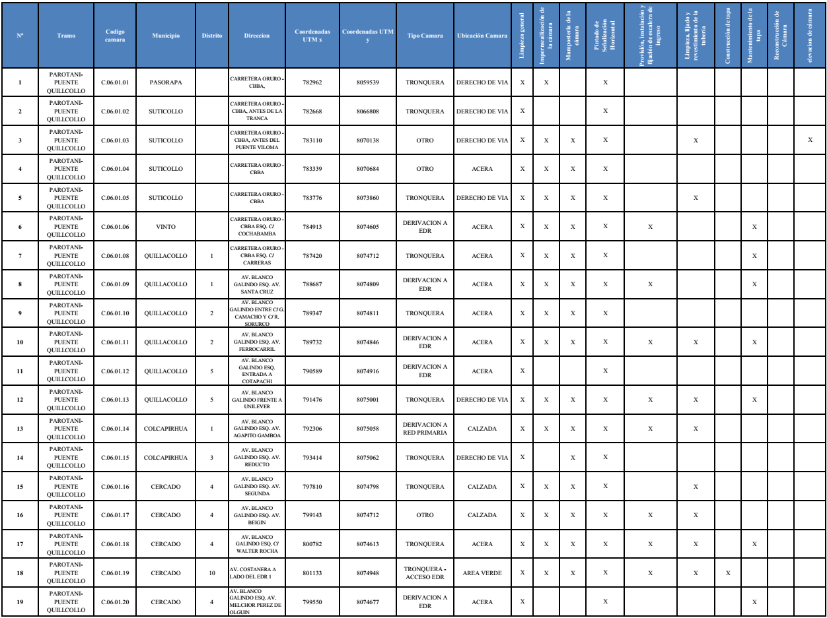
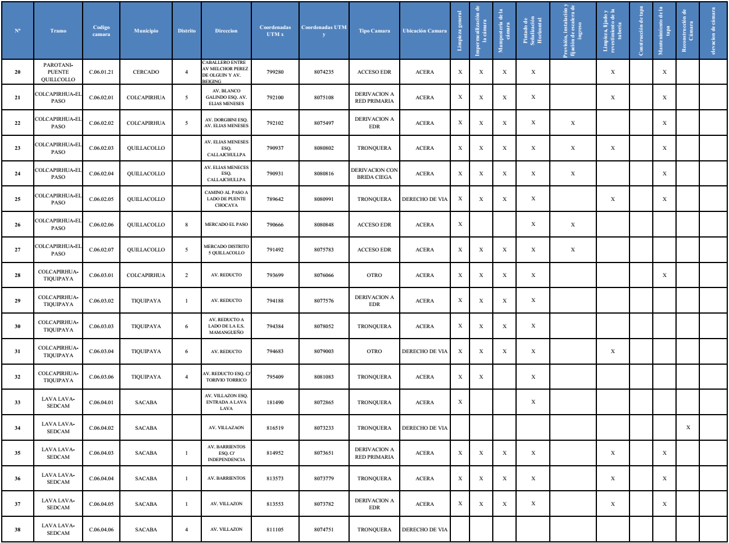
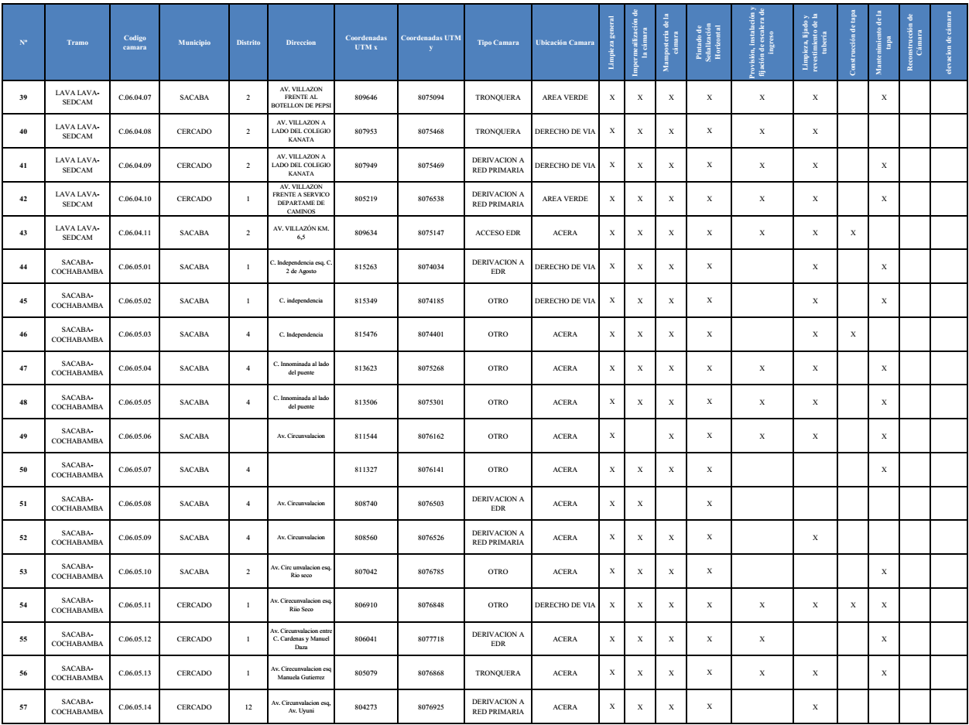
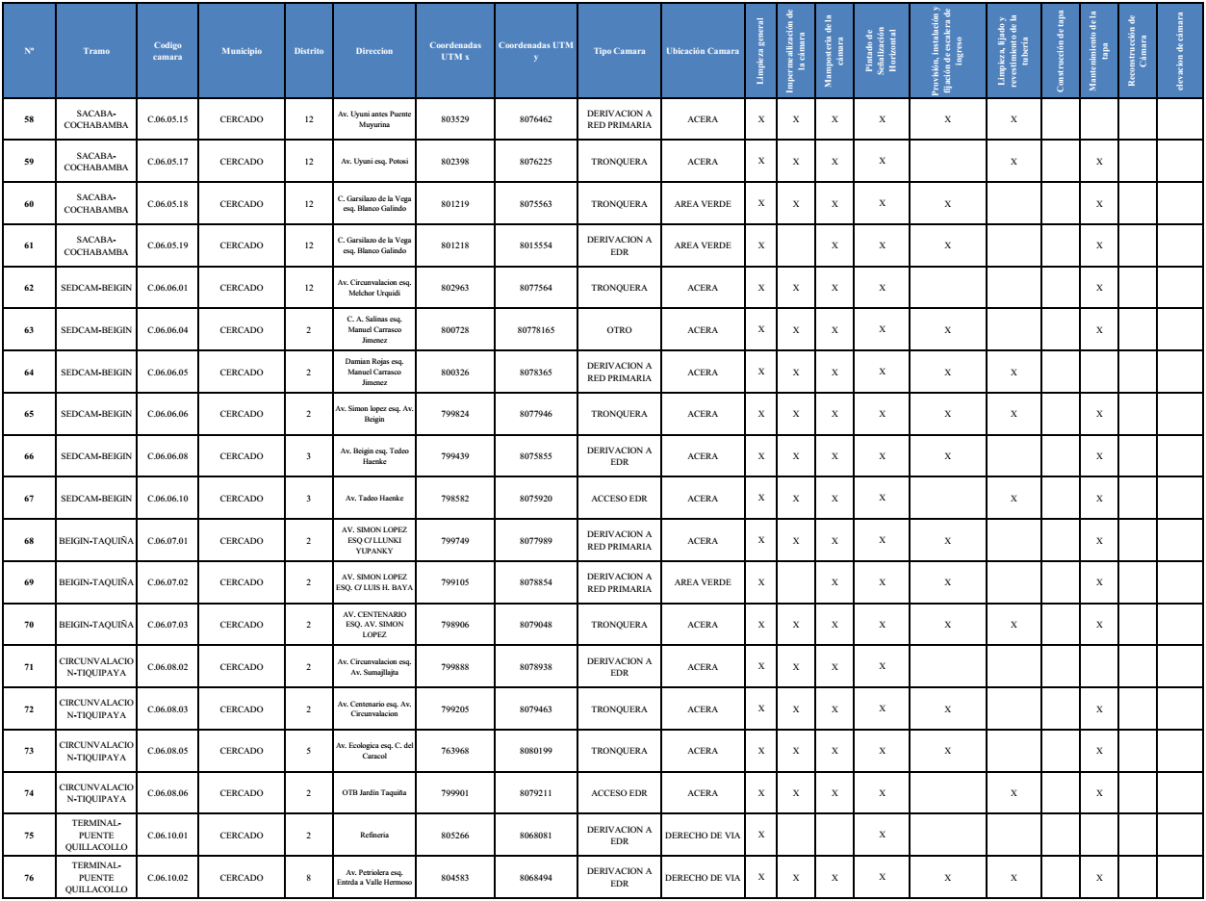
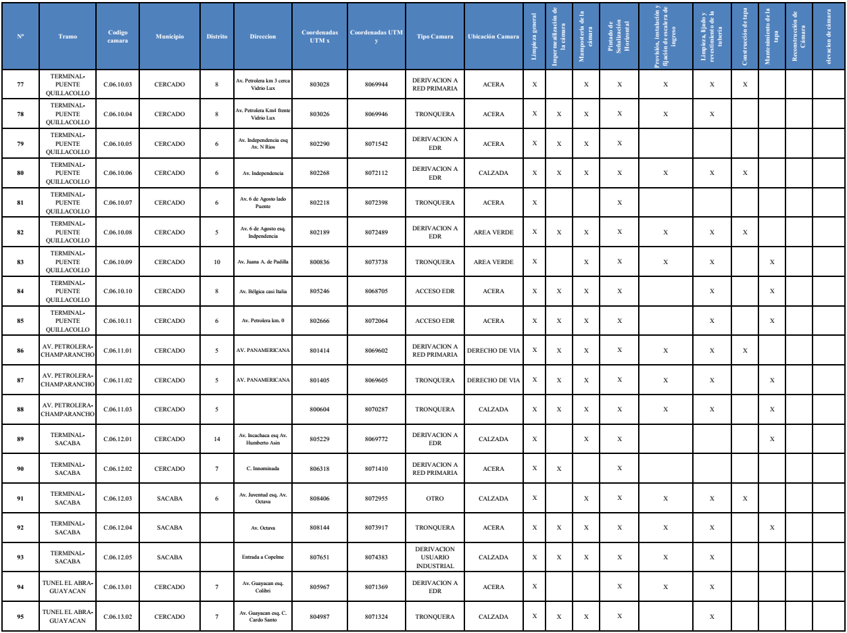
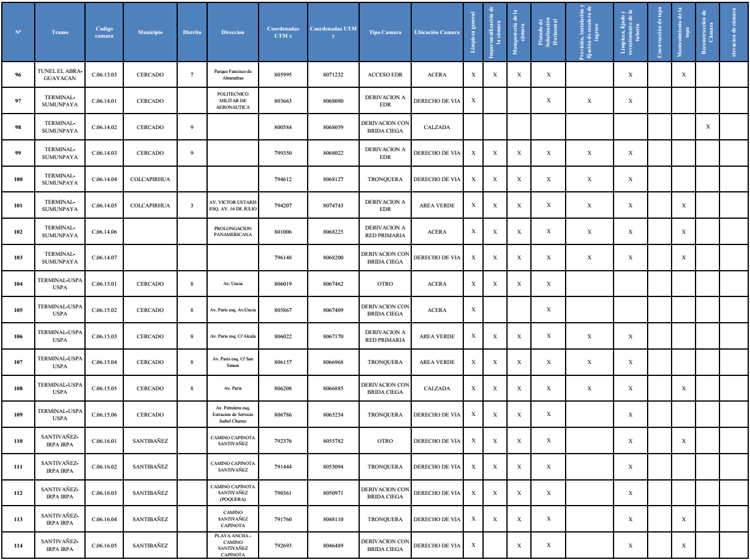
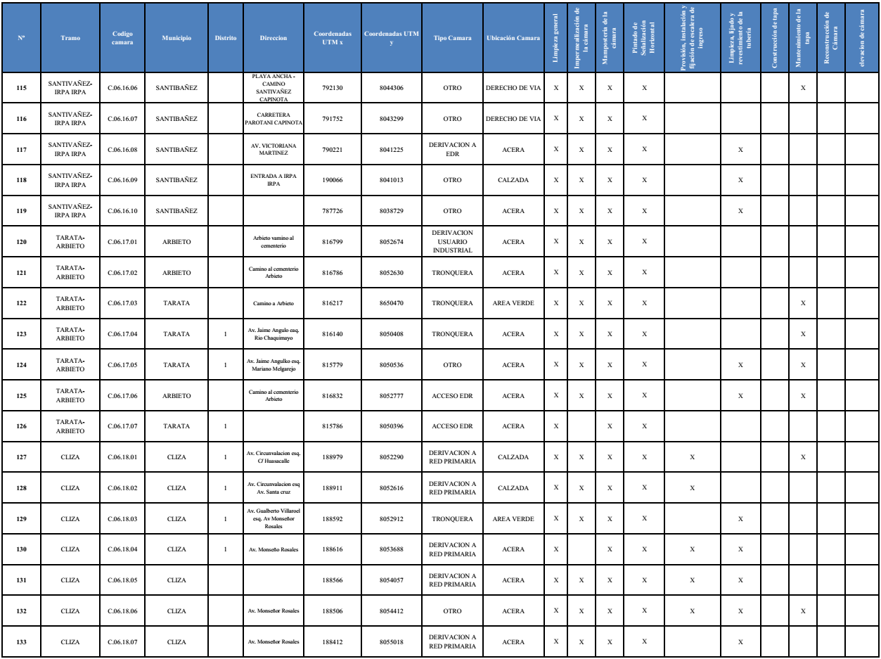
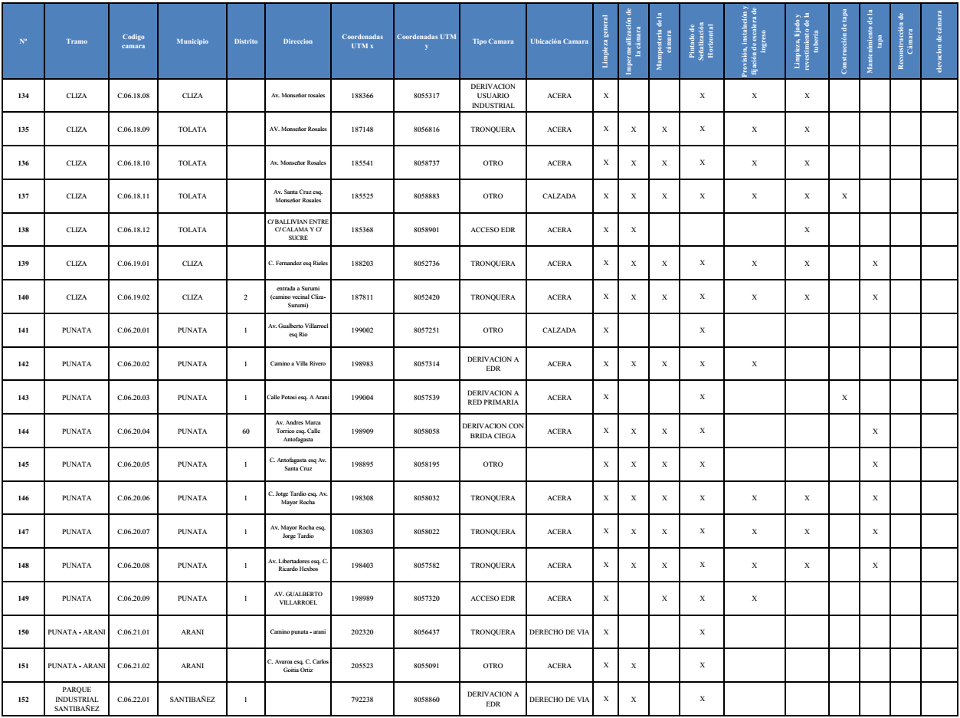
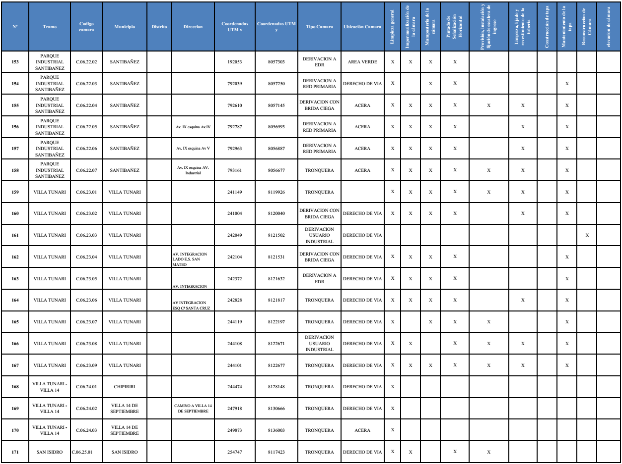
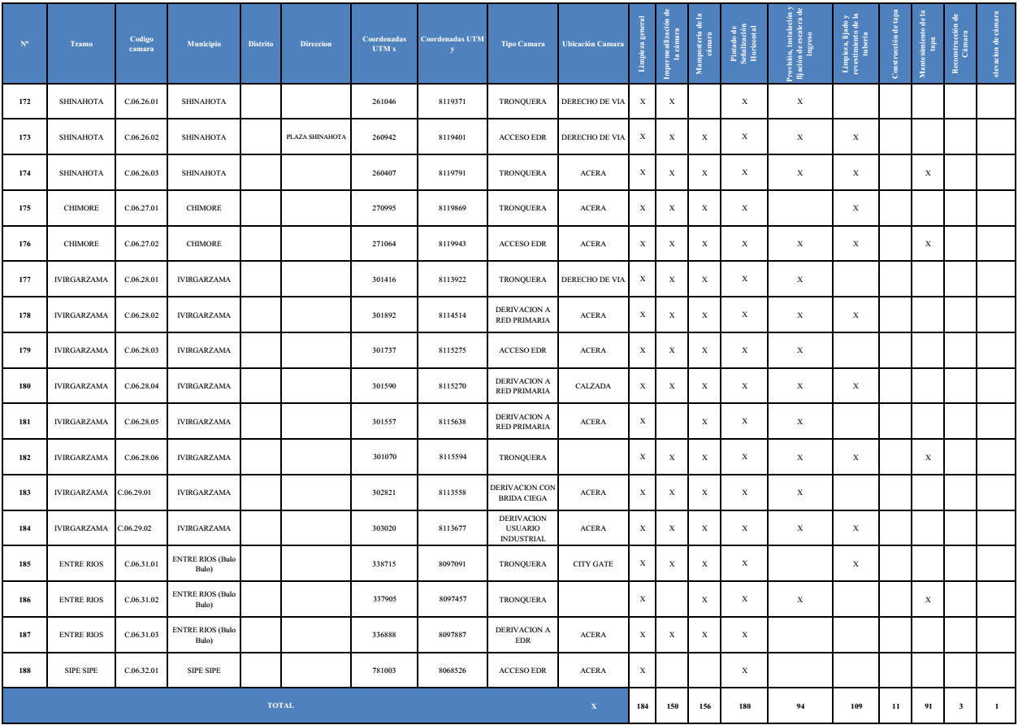

SECCIÓN VI

PLANOS Y GRÁFICOS

CONSTRUCCIÓN DE CÁMARAS
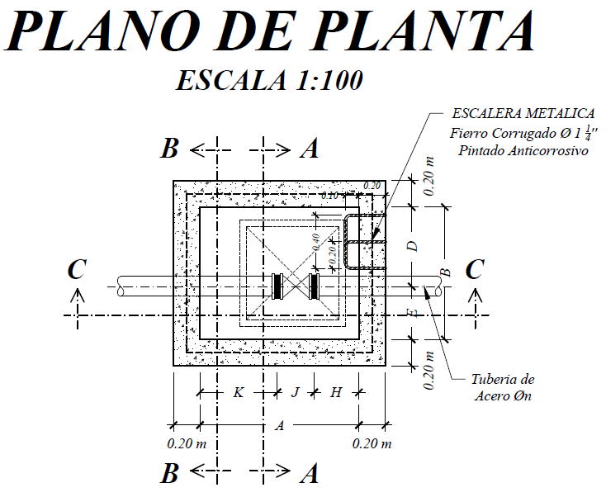
ESCALERA METÁLICA
Fierro Macizo φ 1 ¼”
Pintado Anticorrosivo

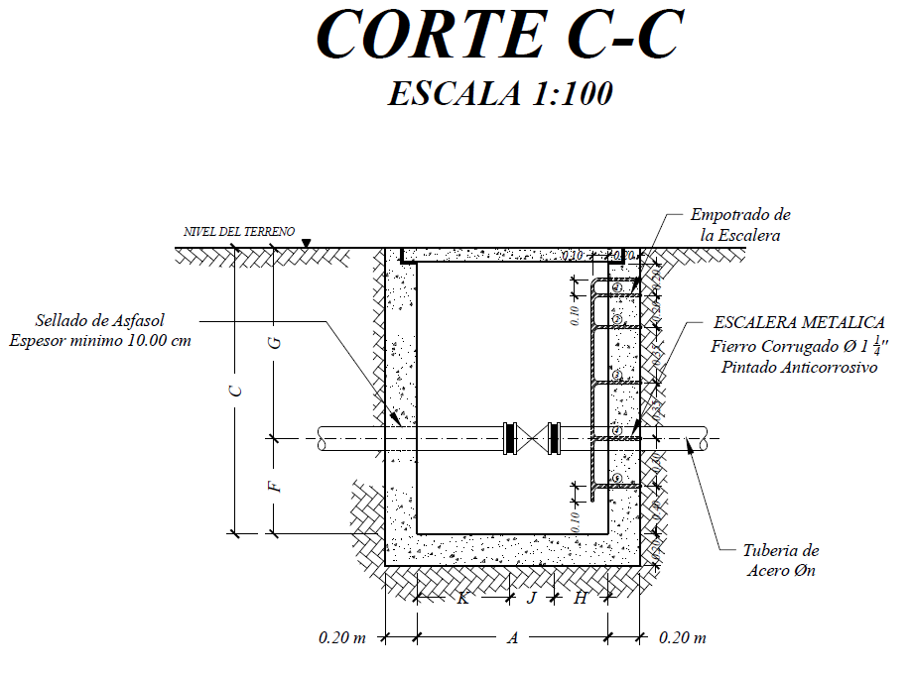
ESCALERA METÁLICA
Fierro Macizo φ 1 ¼”
Pintado Anticorrosivo

CONFIGURACIÓN DE CÁMARAS

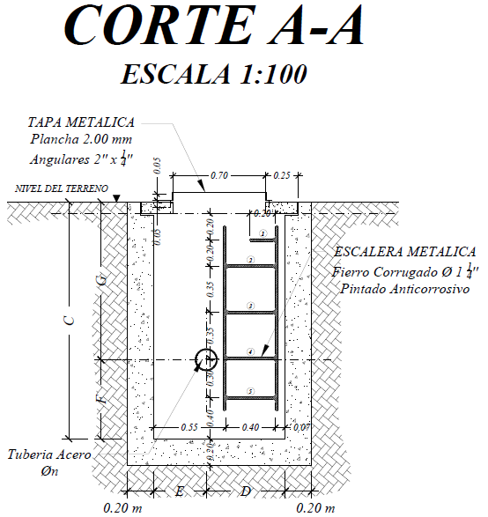
ESCALERA METÁLICA
Fierro Macizo φ 1 ¼”
Pintado Anticorrosivo

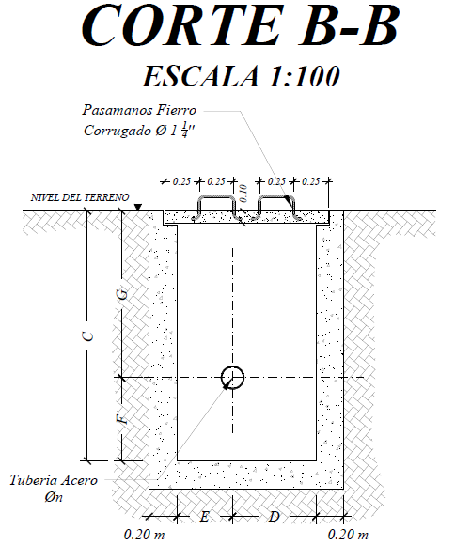
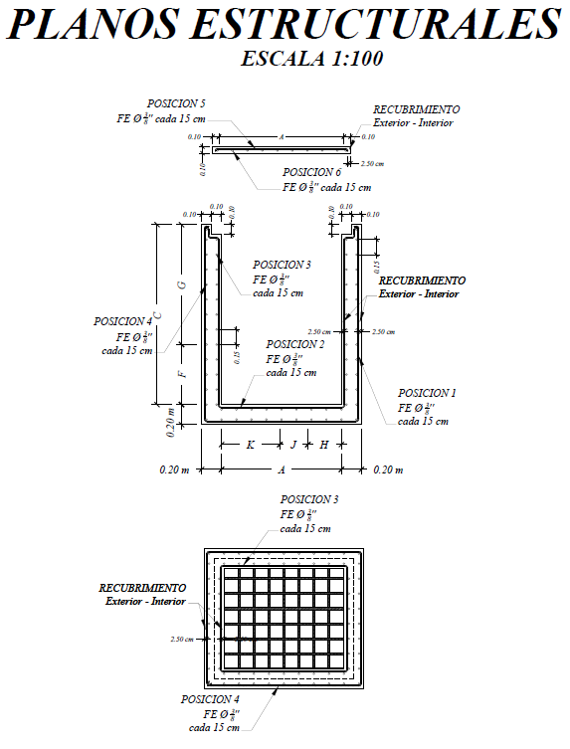

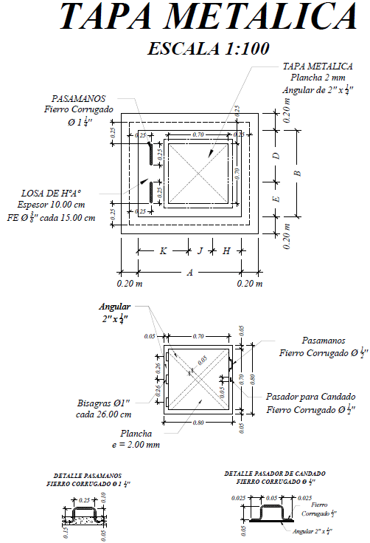

DIMENSIONES DE LAS CÁMARAS

DIMENSIONES INTERNAS (mm)
DIMENSIONES | 2'' | 3'' | 4'' | 6'' | 8''
A | 1200 | 1400 | 1400 | 1700 | 1800
B | 1000 | 1300 | 1300 | 1400 | 1600
C | DEPENDIENDO DE LA PROFUNDIDAD DEL TUBO
D | 400 | 500 | 500 | 600 | 700
E | 600 | 800 | 800 | 800 | 900
F | 600 | 600 | 600 | 650 | 750
G | DEPENDIENDO DE LA PROFUNDIDAD DEL TUBO
H | 400 | 500 | 500 | 550 | 600
J | 216 | 283 | 305 | 403 | 419
K | 584 | 617 | 595 | 747 | 781

SEÑALIZACIÓN HORIZONTAL

FORMULARIOS A SER LLENADOS POR LA EMPRESA CONTRATISTA
Formulario de Registro Fotográfico

Formulario F-OM-010-2011 - “Informe Final de Mantenimiento de Cámaras”
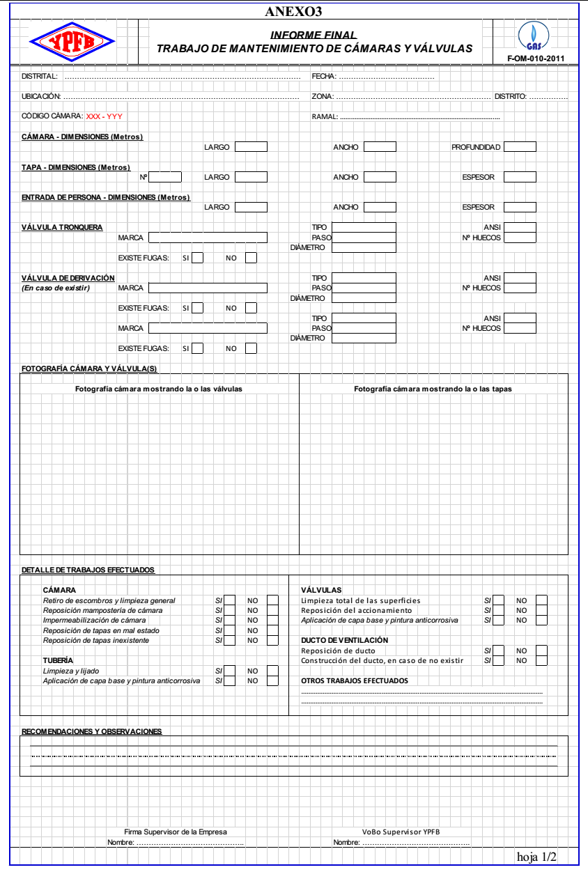

PROPUESTA ECONÓMICA

GENERAL
ÍTEM | DESCRIPCIÓN | UNIDAD | CANTIDAD | PRECIO UNITARIO [Bs.] | PRECIO TOTAL [Bs.]
1 | Movilización de personal, equipo y herramientas | Global | 1
2 | Elaboración de Planos | Global | 1
3 | Limpieza general | CÁMARA | 184
OBRAS CIVILES
ÍTEM | DESCRIPCIÓN | UNIDAD | CANTIDAD | PRECIO UNITARIO [Bs.] | PRECIO TOTAL [Bs.]
4 | Impermeabilización de la cámara | Cámaras | 150
5 | Mampostería de la cámara | Cámaras | 156
6 | Pintado de Señalización Horizontal | Cámaras | 180
7 | Provisión e instalación de escalera de ingreso | Piezas | 94
8 | Limpieza, lijado y revestimiento de la tubería | Cámara | 109
9 | Construcción de tapa | Piezas | 11
10 | Mantenimiento de la tapa | Piezas | 91
11 | Reconstrucción cámara | Cámaras | 3
TOTAL [Bs.]

